2023

PROGRAM FUNKCJONALNO-UŻYTKOWY

w ramach projektu pn.

**„Montaż instalacji OZE na budynkach będących własnością Gminy Pilchowice”**



|  |  |
| --- | --- |
| **Adres inwestycji:** | ul. Karola Miarki 123, 44-189 Wilcza |
| **Nazwa zamówienia:** | Montaż odnawialnych źródeł energii w budynkach użyteczności publicznej na terenie gminy Pilchowice |
| **Zamawiający:** | Gmina Pilchowice |
| **Adres Zamawiającego:** | Ul. Damrota 6, 44-145Pilchowice |
| **Zakres opracowania:** | Instalacja fotowoltaiczna, kocioł na biomasę |



Opracował:

Persem Sp. z o.o. REGON: 522433522

Kędzierzyńska 17A NIP: 6343011489

41-902 Bytom e-mail: [k.lipka@persem.pl](mailto:k.lipka@persem.pl)

Autorzy opracowania:

Krzysztof Lipka – uprawniony do dozoru i eksploatacji w zakresie obsługi, konserwacji, remontów, montażu, kontrolno-pomiarowym: urządzeń i instalacji elektrycznych – Nr uprawnień E/1871/679/19, D1866/679/19; urządzeń cieplnych – Nr uprawnień D/1525/679/18

Anna Tomsia-Zając - certyfikowany instalator instalacji fotowoltaicznych Nr certyfikatu: OZE-W/09/000215/21

**Czerwiec, 2023 r.**

|  |  |
| --- | --- |
| **CPV:** | 45000000-0 Roboty instalacyjne w budynkach  45310000-3 Roboty w zakresie instalacji elektrycznych  09331200-0 Słoneczne moduły fotoelektryczne  09332000-5 Instalacje słoneczne  44112110-5 Konstrukcje dachowe  45331100-7 Instalacja centralnego ogrzewania  45330000-9 Roboty instalacyjne wodno-kanalizacyjne i sanitarne  44621220-7 Kotły grzewcze centralnego ogrzewania  44621220-7 Kotły grzewcze centralnego ogrzewania  44621200-1 Kotły grzewcze  45400000-1 Roboty wykończeniowe w zakresie obiektów budowlanych  50720000-8 Usługi w zakresie napraw i konserwacji centralnego ogrzewania  45231000-5 Roboty budowlane w zakresie budowy rurociągów, ciągów komunikacyjnych i linii energetycznych  45300000-0 Roboty w zakresie instalacji budowlanych  45400000-1 Roboty wykończeniowe w zakresie obiektów budowlanych  71200000-0 Usługi architektoniczne i podobne  71300000-1 Usługi inżynieryjne  71320000-7 Usługi inżynierskie w zakresie projektowania  71321000-4 Usługi inżynierii projektowej dla mechanicznych i elektrycznych instalacji budowlanych  71326000-9 Dodatkowe usługi budowlane  71334000-8 Różne usługi inżynieryjne  71334000-8 Mechaniczne i elektryczne usługi inżynieryjne |

Wstęp 5

Dane ogólne 6

Zakres i podstawa opracowania 8

I Część opisowa – instalacja fotowoltaiczna i instalacja kotła na biomasę 9

I.1 Opis ogólny przedmiotu zamówienia 9

I.2 Aktualne uwarunkowania wykonania przedmiotu zamówienia 10

I.2.1 Stan aktualny obiektu 10

I.3 INSTALACJA FOTOWOLTAICZNA 13

I.3.1 Charakterystyczne parametry określające zakres usług i robót budowlanych w zakresie instalacji fotowoltaicznej 13

I.3.2 Ogólne właściwości funkcjonalno-użytkowe 17

I.3.3 Wymagania zamawiającego w stosunku do przedmiotu zamówienia 17

I.3.3.1 Wykonanie niezbędnych dokumentów oraz wykonanie odpowiednich zgłoszeń 17

I.3.3.2 Wymagania stawiane urządzeniom 18

I.3.3.3 Wymagania dotyczące badań i odbioru prac 24

I.4 INSTALACJA KOTŁA NA BIOMASĘ 26

I.4.1 Charakterystyczne parametry określające zakres usług i robót budowlanych 26

I.4.2 Ogólne właściwości funkcjonalno-użytkowe 30

I.4.3 Wymagania zamawiającego w stosunku do przedmiotu zamówienia 30

I.4.3.1 Wykonanie niezbędnych analiz oraz uzyskanie odpowiednich pozwoleń 30

I.4.3.2 Wymagania stawiane urządzeniom 30

I.4.3.3 Wymagania dotyczące badań i odbioru prac 33

I.5 Wymagania Zamawiającego dotyczące warunków wykonania robót budowlanych 34

II Część informacyjna – instalacja fotowoltaiczna i instalacja kotła na biomasę 37

II.1 Dane o zgodności inwestycji z wymaganiami wynikającymi z przepisów 37

II.2 Oświadczenie zamawiającego stwierdzające jego prawo gospodarowania nieruchomością 37

II.3 Przepisy prawne i normy związane z projektowaniem i wykonaniem zamierzenia budowlanego 37

II.4 Dodatkowe wytyczne inwestorskie i warunkowania związane z budową i jej przeprowadzeniem 38

II.5 Uwarunkowania związane z zakresem niezbędnych robót do wykonania przez Zamawiającego 39

III Załączniki 39

Spis tabel:

Tabela 1. Zestawienie wskaźników dla instalacji PV. 17

Tabela 2. Zestawienie materiałów dla pojedynczej instalacji fotowoltaicznej. 18

Tabela 3. Wymagania minimum stawiane modułowi fotowoltaicznemu o mocy min. 405 Wp: 19

Tabela 4. Parametry minimum inwertera trójfazowego hybrydowego 20

Spis rysunków:

Rysunek 2. Mapa energii promieniowania słonecznego na terenie Polski. 10

Fotografia 1. Lokalizacje inwestycji – Dom Kultury w Wilczy 7

Fotografia 2. Dom Kultury w Wilczy 11

Fotografia 3. Dom Kultury w Wilczy 12

Fotografia 4. Dom Kultury w Wilczy – pomieszczenie kotłowni 12

Fotografia 5. Dom Kultury w Wilczy – stary kocioł węglowy 12

Fotografia 6. Proponowane rozmieszczenie modułów PV na dachu budynku. 39

# Wstęp

Materialnym efektem realizacji przedsięwzięcia będzie wprowadzenie na terenie objętym projektem technologii umożliwiającej wykorzystanie energii odnawialnej.

Niniejszy program funkcjonalno-użytkowy opisuje wymagania i oczekiwania Zamawiającego stawiane przedmiotowej inwestycji.

Program funkcjonalno-użytkowy stanowi podstawę do sporządzenia oferowanej kalkulacji na kompleksową realizację zadania obejmującego wykonanie dokumentacji projektowej wraz ze wszystkimi wymaganymi prawem uzgodnieniami oraz wszelkimi pracami budowlano-montażowymi, przeprowadzenie instruktażu dla wskazanych przez Zamawiającego użytkowników obiektu w zakresie obsługi instalacji.

Gmina Pilchowice planuje zrealizować inwestycję polegającą na budowie instalacji wykorzystujących odnawialne źródła energii na obiektach użyteczności publicznej na terenie gminy.

Przedmiot zamówienia obejmuje kompleksowe zaprojektowanie, dostawę i montaż dwóch instalacji fotowoltaicznych oraz kompleksowe zaprojektowanie i montaż kotła na biomasę.

Użyte w niniejszym programie funkcjonalno-użytkowym nazwy elementów instalacji stanowią jedynie rozwiązania przykładowe. Zastosowane w rzeczywistości elementy instalacji mają być równoważne, o parametrach nie gorszych technicznie i jakościowo niż przyjęte w niniejszym programie.

Zamawiający, mając na uwadze, że jeżeli w jakimkolwiek miejscu w PFU oraz jej załącznikach zostały wskazane nazwy producenta, nazwy własne, znaki towarowe, patenty lub pochodzenie materiałów czy urządzeń służących do wykonania dostaw wraz z instalacją będących przedmiotem zamówienia – dopuszcza możliwość zastosowania materiałów i urządzeń równoważnych. Oznacza to, że przewidziane przez Wykonawcę do zastosowania na etapie realizacji robót urządzenia i materiały powinny spełniać co najmniej parametry określone w dokumentacji i nie powinny być gorsze od jej założeń. Zamawiający dopuszcza wszelkie rynkowe odpowiedniki o parametrach równych lub lepszych niż wskazane. Ciężar udowodnienia, że materiał (wyrób) jest równoważny w stosunku do wymogu określonego przez Zamawiającego spoczywa na składającym ofertę. W takim wypadku Wykonawca musi przedłożyć odpowiednie dokumenty opisujące parametry techniczne, wymagane certyfikaty i inne dokumenty dopuszczające dane materiały (wyroby) do użytkowania, oraz pozwalające jednoznacznie stwierdzić, że są one rzeczywiście równoważne lub lepsze. Wszystkie materiały i urządzenia, które będą wbudowane lub zainstalowane, muszą wcześniej być zaakceptowane przez Zamawiającego.

*Niniejszy dokument, służy do ustalenia planowanych kosztów prac projektowych, dostawy i prac montażowych, przygotowania oferty szczególnie w zakresie obliczenia ceny oferty.*

## Dane ogólne

***Nazwa zamówienia***

***„Montaż odnawialnych źródeł energii w budynkach użyteczności publicznej na terenie gminy Pilchowice”***

w ramach projektu pn.

***„Montaż instalacji OZE na budynkach będących własnością Gminy Pilchowice”***

***Dane instytucji zamawiającej***

Nazwa Zamawiającego Gmina Pilchowice

REGON 276257831

NIP 9691606890

Adres siedziby ul. Damrota 6, 44-145 Pilchowice

Telefon 32-235-65-21

Adres e-mail [ug@pilchowice.pl](mailto:ug@pilchowice.pl)

Adres strony internetowej [www.pilchowice.pl](https://www.pilchowice.pl/)

Forma prawna jednostka samorządu terytorialnego

***Cel i podstawa opracowania***

Niniejszy Program funkcjonalno-użytkowy (PFU) został sporządzony na zlecenie Gminy Pilchowice.

Program funkcjonalno-użytkowy został sporządzony zgodnie z rozporządzeniem Ministra Rozwoju i Technologii z dnia 20 grudnia 2021 r. w sprawie szczegółowego zakresu i formy dokumentacji projektowej, specyfikacji technicznych wykonania i odbioru robót budowlanych oraz programu funkcjonalno-użytkowego (Dz.U. 2021 poz. 2454).

Program służy ustaleniu planowanych kosztów prac projektowych i robót budowlanych, daje wytyczne do sporządzenia dokumentacji projektowej oraz stanowi podstawę do sporządzenia ofert przez Wykonawców.

Realizacja przedstawionych powyżej założeń przedsięwzięcia wpłynie bezpośrednio na zwiększenie wykorzystania odnawialnych źródeł energii w produkcji energii ogółem na terenie Gminy Pilchowice orazna poprawę stanu środowiska naturalnego.

Oferta dostarczona przez oferentów musi być zgodna z niniejszym Programem funkcjonalno-użytkowym. Oferta musi obejmować komplet dostaw i usług koniecznych do przeprowadzenia przedsięwzięcia, aż do przekazania jej Zamawiającemu. Wykonawca w swoim zakresie ujmie także te prace dodatkowe i elementy instalacji, które nie zostały wyszczególnione, lecz są ważne bądź niezbędne dla poprawnego funkcjonowania i stabilności działania instalacji, jak również dla uzyskania gwarancji sprawnego i bezawaryjnego działania instalacji OZE.

***Stan własności***

Zamawiający oświadcza, że jest właścicielem nieruchomości, na której planowana jest inwestycja.

***Lokalizacja***

Inwestycja zostanie zrealizowana na terenie:

województwo śląskie

powiat gliwicki

gmina Pilchowice

adres: ul. Karola Miarki 123, 44-189 Wilcza

nr działki, obręb 298, 0007 Wilcza

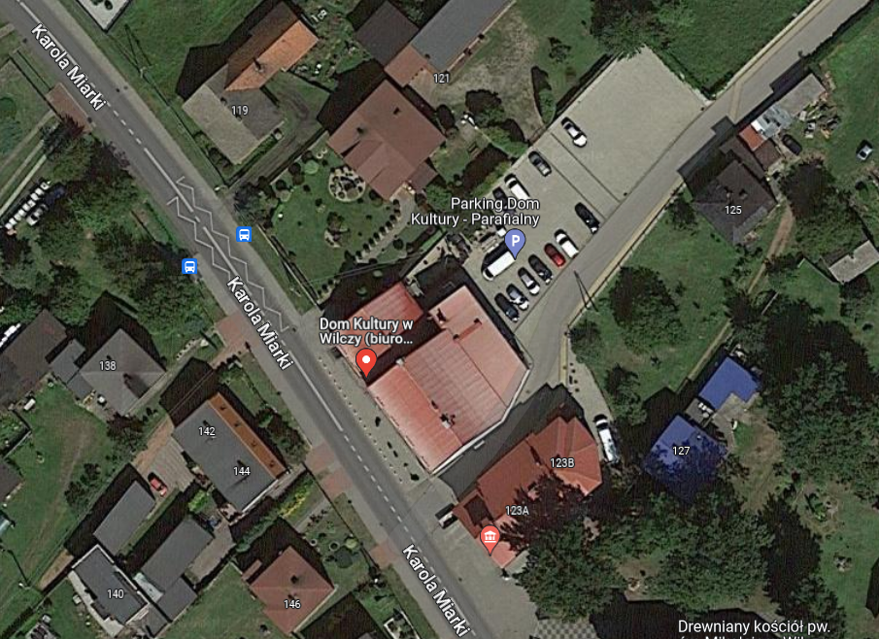

Fotografia 1. Lokalizacje inwestycji – Dom Kultury w Wilczy

## Zakres i podstawa opracowania

W ramach niniejszego Projektu przewiduje się prace projektowe, dostawę i montaż instalacji fotowoltaicznej oraz prace projektowe, dostawę i kotła na biomasę.

**Planowane przedsięwzięcie służyć będzie produkcji energii elektrycznej z odnawialnych źródeł energii na potrzeby własne obiektu użyteczności publicznej na terenie Gminy Pilchowice, skutkujące obniżeniem kosztów związanych z opłatami za energię elektryczną oraz uzyskaniem efektu ekologicznego w postaci redukcji emisji do atmosfery dwutlenku węgla oraz innych szkodliwych gazów – ograniczenia niskiej emisji.**

Podstawą do opracowania Programu funkcjonalno-użytkowego są:

* Umowa z Zamawiającym na opracowanie Programu Funkcjonalno-Użytkowego;
* Wizja lokalna w lokalizacjach objętych Programem Funkcjonalno-Użytkowym;
* OZC dla instalacji kotła na biomasę;
* Uzgodnienia wariantu realizacji inwestycji z Zamawiającym;
* Uzgodnienia miejsca montażu instalacji z Zamawiającym;
* Rozporządzenie Ministra Rozwoju i Technologii z dnia 20 grudnia 2021 r. w sprawie szczegółowego zakresu i formy dokumentacji projektowej, specyfikacji technicznych wykonania i odbioru robót budowlanych oraz programu funkcjonalno-użytkowego (Dz.U. 2021 poz. 2454);
* Rozporządzenie Ministra Rozwoju i Technologii z dnia 20 grudnia 2021 r. w sprawie określenia metod i podstaw sporządzania kosztorysu inwestorskiego, obliczania planowanych kosztów prac projektowych oraz planowanych kosztów robót budowlanych określonych w programie funkcjonalno-użytkowym (Dz.U. 2021 poz. 2458);
* Rozporządzeniu Ministra Infrastruktury z dnia 12 kwietnia 2002 r. w sprawie warunków technicznych, jakim powinny odpowiadać budynki i ich usytuowanie (Dz.U. 2022 poz. 1225);
* Ustawa z dnia 20 lutego 2015 r. o odnawialnych źródłach energii (Dz.U. 2022 poz. 1378);
* Inne przepisy oraz zasady wiedzy technicznej związane z przedmiotem zamówienia.

# Część opisowa – instalacja fotowoltaiczna i instalacja kotła na biomasę

## Opis ogólny przedmiotu zamówienia

***Przedmiotem zamówienia jest zaprojektowanie, dostawa oraz montaż:***

* ***instalacji fotowoltaicznej o mocy minimum 4,05 kWp. Zaplanowano montaż instalacji fotowoltaicznej na dachu budynku;***
* ***instalacji fotowoltaicznej o mocy minimum 15,795 kWp. Zaplanowano montaż instalacji fotowoltaicznej na dachu budynku;***
* ***wykonanie instalacji*** ***kotła na biomasę o mocy minimum 57,98 kW.***

Zakres prac należy wykonać w oparciu o własne projekty techniczne przygotowane przez osoby do tego uprawnione (zlecone przez Wykonawcę i uzgodnione z Zamawiającym).

Projekty należy wykonać zgodnie z:

* Wymaganiami Specyfikacji Warunków Zamówienia (SWZ)
* Programem funkcjonalno-użytkowym oraz uzgodnieniem z Inspektorem nadzoru.

Program funkcjonalno-użytkowy jest stosowany jako dokument przetargowy. Oferta dostarczona przez Wykonawcę musi obejmować całość dostaw i prac koniecznych do realizacji przedsięwzięcia, aż do momentu przekazania Zamawiającemu. Wykonawca w swoim zakresie ujmie także te prace dodatkowe i elementy instalacji, które nie zostały wyszczególnione, lecz są ważne bądź niezbędne do poprawnego funkcjonowania i stabilnego działania oraz dają gwarancję sprawnego i bezawaryjnego działania.

Użyte w niniejszym programie funkcjonalno-użytkowym nazwy elementów instalacji stanowią jedynie rozwiązanie przykładowe. Zastosowane w rzeczywistości elementy instalacji mają być równoważne,   
o parametrach nie gorszych technicznie i jakościowo niż przyjęte w niniejszym PFU.

Zamawiający posiada wstępną inwentaryzację obiektu określającą rodzaj budynku, działek, proponowane umiejscowienie instalacji OZE.

Zaznacza się, że każdy z Wykonawców ubiegających się o zamówienie może we własnym zakresie dokonać wizji lokalnej i zweryfikować udostępnione informacje. Każdy zainteresowany Wykonawca otrzyma możliwość swobodnego dokonania wizji lokalnej oraz obmiarów budynku, pomieszczeń i instalacji, w terminie wyznaczonym przez Zamawiającego w SWZ, jak również wglądu do istniejącej już dokumentacji.

Zamawiający sugeruje odbycie wizji lokalnej w celu zweryfikowania udostępnionych informacji oraz wszelkich nieopisanych w niniejszym opisie uwarunkowań. W celu sporządzenia dokumentacji projektowej instalacji należy wykonać wszelkie niezbędne i wymagane inwentaryzacje oraz uzgodnienia.

Ponadto:

**Przed przystąpieniem do realizacji Wykonawca ma obowiązek zweryfikować moc przyłączeniową w obiekcie i wystąpić o jej zwiększenie** **jeżeli będzie to konieczne**. Wykonawca będzie zobowiązany do właściwego doboru mocy dla instalacji na moment rozpoczęcia realizacji przedsięwzięcia (w przypadku zwiększenia mocy przyłączeniowej).

Wykonawca zweryfikuje dane wyjściowe do projektowania przedstawione przez Zamawiającego, wykona na własny koszt wszystkie badania i analizy uzupełniające niezbędne do prawidłowego wykonania zamówienia, wskazane przez powołanego Inspektora Nadzoru.

Wykonawca jest zobowiązany we własnym zakresie do weryfikacji przekazanych przez Zamawiającego danych dotyczących planowanych do montażu instalacji oraz informowania Zamawiającego   
o zauważonych istotnych rozbieżnościach w odniesieniu do stanu faktycznego (jeżeli wystąpią).

## Aktualne uwarunkowania wykonania przedmiotu zamówienia

**UWARUNKOWANIA ŚRODOWISKOWE (NASŁONECZNIENIE):**

Województwo śląskie charakteryzuje się jednorodnymi i korzystnymi warunkami do wykorzystania energii promieniowania słonecznego. Roczna gęstość promieniowania słonecznego w Polsce, przypadająca na płaszczyznę poziomą, waha się w granicach 950-1250 kWh/m2. Średnioroczna wartość napromieniowania słonecznego na terenie objętym projektem wynosi ok. 1026,1 kWh/m2.

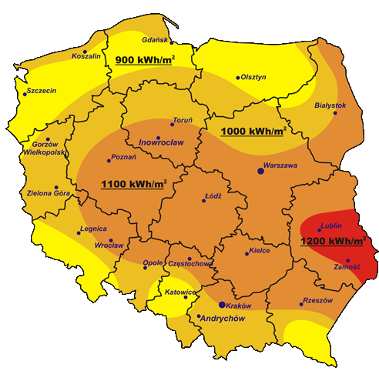

Rysunek 1. Mapa energii promieniowania słonecznego na terenie Polski.

### Stan aktualny obiektu

Obiekt: Dom Kultury w Wilczy

PODSTAWOWE DANE DOT. OBIEKTU:

**Aktualne źródło ciepła** – Kocioł na paliwo stałe - węgiel;

**Powierzchnia ogrzewana budynku**: 827,3 m2

**Kubatura ogrzewana budynku**: 2523,3 m3

**Rodzaj konstrukcji dachu:** wielospadowy

**Rodzaj poszycia dachowego:** blachodachówka

**Kąt nachylenia połaci**: 40o

**Instalacja odgromowa** TAK, ale jest nieprawidłowa

**Typ instalacji elektrycznej w budynku** - trójfazowa

**Moc przyłączeniowa** Budynek posiada trzy liczniki:

|  |  |  |  |  |
| --- | --- | --- | --- | --- |
| Dom Kultury w Wilczy |  | Moc przyłączeniowa kW | roczne zużycie energii  kWh/rok | minimalna moc instalacji PV  kWp |
| Budynek GOK | 4 kW | 2124 kWh/2022r. | nd |
| Budynek GOK | 16 kW | 12031 kWh/2022r. | 15,795 kWp |
| Budynek GOK | 11 kW | 8622 kWh/2022r. | 4,05 kWp |

Aktualnie w budynku są trzy przyłącza elektryczne. Jednak, ze względu na ograniczenie ilości miejsca na dachu możliwy jest montaż 2 instalacji PV. Przed przystąpieniem do montażu należy wykonać badanie konstrukcji dachu.

Zaplanowano montaż dwóch instalacji fotowoltaicznych na dwóch połaciach dachu, w kierunku południowo-zachodnim.

W danej lokalizacji przewidziano zastosowanie zintegrowanych z modułem optymalizatorów mocy, w proporcjach 1 optymalizator – 1 moduł PV.

Wykonawca zobowiązany będzie wykonać również instalację odgromową.

Aktualny kocioł węglowy kwalifikuje się do wymiany. Jako nowe źródło ciepła zaproponowano zastosowanie kotła na pellet. Ze względu na stan istniejącej instalacji co nie jest uzasadnione technicznie zastosowanie pompy ciepła typu powietrze-woda do co (niedostosowana na działanie urządzenia niskotemperaturowego).

**Dokumentacja fotograficzna**

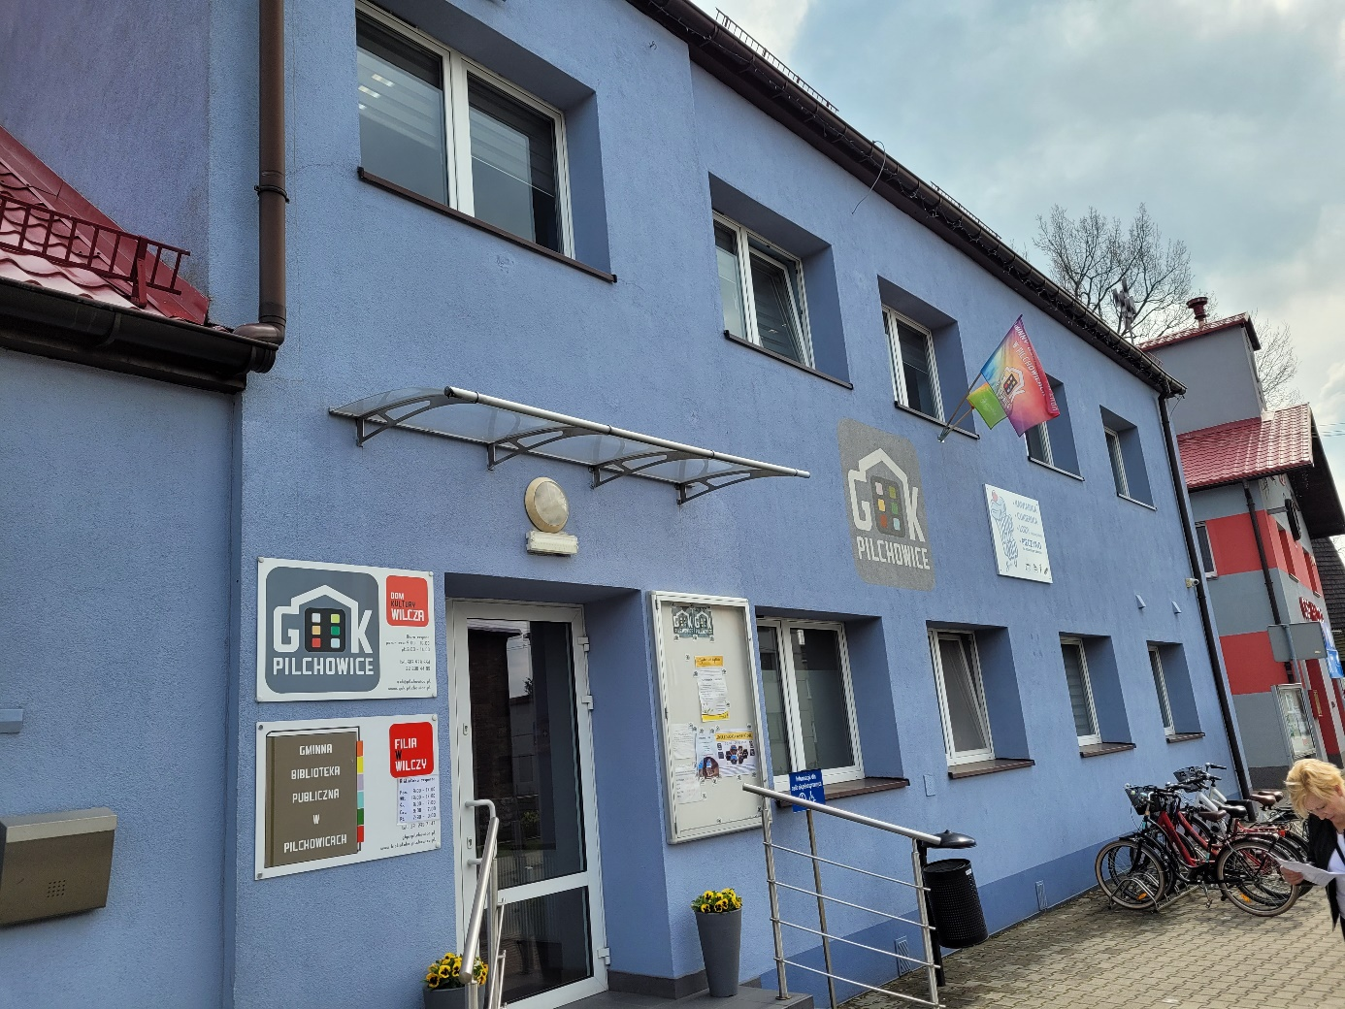

Fotografia 2. Dom Kultury w Wilczy

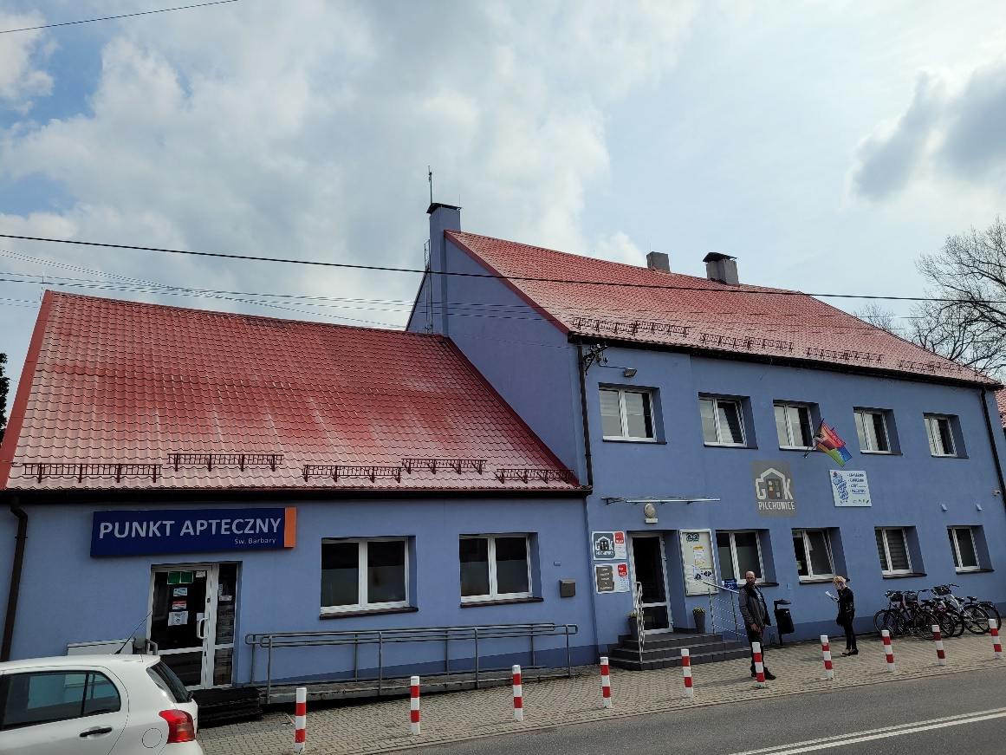

Fotografia 3. Dom Kultury w Wilczy

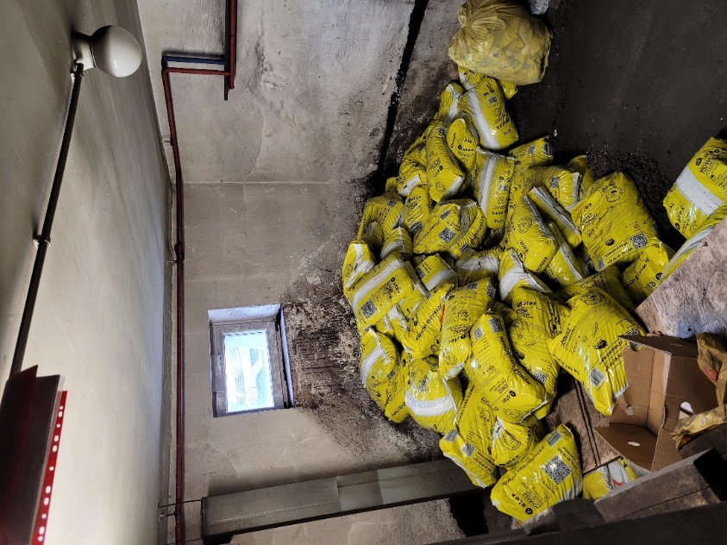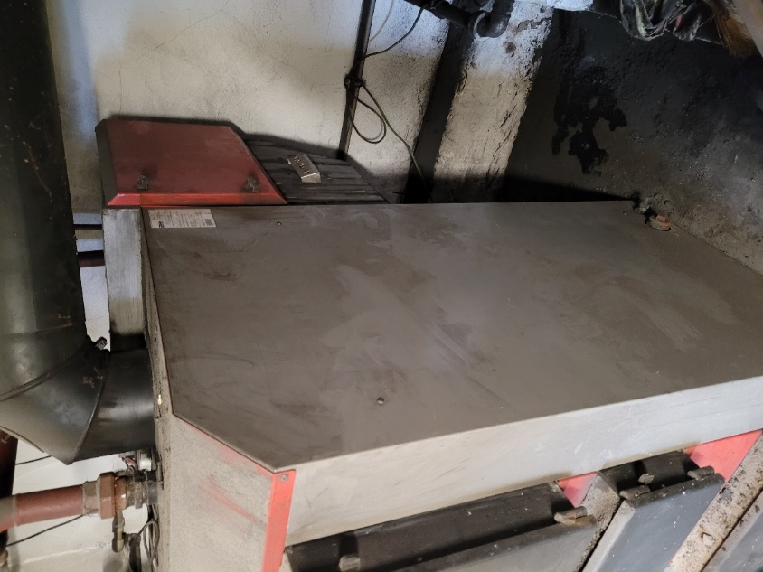

Fotografia 4. Dom Kultury w Wilczy – pomieszczenie kotłowni

Fotografia 5. Dom Kultury w Wilczy – stary kocioł węglowy

## INSTALACJA FOTOWOLTAICZNA

### Charakterystyczne parametry określające zakres usług i robót budowlanych w zakresie instalacji fotowoltaicznej

Aby zadanie mogło zostać zrealizowane, niezbędne jest podjęcie działań w zakresie:

1. prac projektowych,
2. robót montażowych i instalatorskich,
3. prac organizacyjno-szkoleniowych.

**Prace projektowe**

Przed podjęciem prac projektowych Wykonawca dokona inwentaryzacji faktycznego stanu technicznego wskazanego obiektu oraz stanu faktycznego instalacji elektrycznych w stopniu umożliwiającym wykonanie kompletnej dokumentacji projektowej dla całości przedsięwzięcia, a także opracuje wszelkie konieczne ekspertyzy (jeśli będą wymagane).

W ramach przedmiotu zamówienia w zakresie opracowania dokumentacji projektowej, Wykonawca sporządzi kompletny projekt techniczny obejmujący:

|  |  |
| --- | --- |
| **ZAKRES PROJEKTU TECHNICZNEGO** | * część opisową, * niezbędne obliczenia techniczne, obliczone parametry powinny spełniać wymagania stawiane przez falownik, * dobór zabezpieczeń przepięciowych i ochrony przed porażeniem, * dobór kabli i zabezpieczeń nadprądowych, * współdziałanie instalacji PV z instalacją odgromową, * należy wykonać projekt przebudowy i/lub modernizacji instalacji odgromowej, * testy i pomiary instalacji elektrycznej, * schematy, rzuty, rysunki konstrukcji montażowej pod moduły PV, * karty katalogowe oraz certyfikaty dopuszczenia do użytku zastosowanych komponentów, * certyfikaty potwierdzające uprawnienia wykonawcy do instalowania systemów fotowoltaicznych; |

Dokumentacja projektowa musi być wykonana przez osoby posiadające uprawnienia budowlane bez ograniczeń i w specjalnościach:

* instalacyjnej w zakresie sieci, instalacji i urządzeń elektrycznych i elektroenergetycznych,
* konstrukcyjno-budowlanej (posiadające uprawnienia do projektowania bez ograniczeń w specjalności- konstrukcyjno-budowlanej).

W ramach przedmiotu zamówienia w zakresie opracowania dokumentacji projektowej, Wykonawca sporządzi następujące dokumenty:

* projekt techniczny wykonawczy z podziałem na branże (2 egz. w formie utrwalonej na piśmie oraz w formie elektronicznej),
* dokumentację powykonawczą z naniesionymi w sposób czytelny wszelkimi zmianami wprowadzonymi w trakcie budowy.

Projekt techniczny powinien być sporządzony w zakresie i stopniu dokładności niezbędnym do wykonania kosztorysu powykonawczego. Projekt ten musi uwzględniać wymagania określone w Rozporządzeniu Ministra Rozwoju i Technologii z dnia 20 grudnia 2021 r. w sprawie szczegółowego zakresu i formy dokumentacji projektowej, specyfikacji technicznych wykonania i odbioru robót budowlanych oraz programu funkcjonalno-użytkowego (Dz.U. 2021 poz. 2454) oraz ustawy z dnia 7 lipca 1994 r. – Prawo budowlane (Dz.U. 2023 poz. 682).

Wykonawca przedłoży projekt techniczny do akceptacji przez Zamawiającego w terminie określonym w umowie. W imieniu Zamawiającego projekt zatwierdzą powołani Inspektorzy nadzoru:

* dla branży konstrukcyjno-budowlanej – inspektor nadzoru w branży konstrukcyjno-budowlanej;
* dla branży elektrycznej – inspektor nadzoru w branży elektrycznej.

Ostateczna akceptacja projektu technicznego przez Inspektora nadzoru nastąpi w czasie odbioru instalacji.

Zakres właściwego projektu technicznego wykonawczego musi obejmować:

* projekt techniczny instalacji fotowoltaicznej o mocy minimum wskazanej w PFU,
* projekt techniczny konstrukcji stalowej oraz konstrukcji nośnej wraz ze stelażami aluminiowymi pod moduły PV, wraz z opinią wytrzymałości konstrukcji dachu (należy opracować przez osobę posiadającą uprawnienia do projektowania bez ograniczeń w specjalności konstrukcyjno-budowlanej),
* projekt techniczny instalacji fotowoltaicznej w branży elektrycznej (należy opracować przez uprawnione do tego osoby).

Projekt musi zawierać schematy, rysunki, opis techniczny, niezbędne do prawidłowego wykonania instalacji elektrycznej instalacji modułów PV.

WYMAGANIA PROJEKTOWE – MODUŁY PV:

* moc nominalna modułów PV musi być minimalną wskazaną przez Zamawiającego w danej lokalizacji,
* powierzchnia modułów nie może być większa niż dostępna powierzchnia dachu, zgodnie z instrukcją montażu modułów fotowoltaicznych,
* kierunek i kąt nachylenia modułów, musi być tak dobrany, aby umożliwić optymalną pracę układu i uzyskanie możliwie największej ilości energii dla danego typu modułów.

WYMAGANIA PROJEKTOWE – KONSTRUKCJA WSPORCZA:

* projekt konstrukcji wsporczej modułów musi zawierać odpowiednie rysunki, rzuty oraz obliczenia umożliwiające ustawienie modułów pod optymalnym kątem.

WYMAGANIA PROJEKTOWE – UKŁAD STEROWANIA/AUTOMATYKI DLA MODUŁÓW PV:

* projekt musi zawierać schematy, rysunki niezbędne do prawidłowego wykonania układu automatyki instalacji modułów PV,
* zaprojektowany układ sterowania/automatyki dla modułów PV musi zapewniać: kontrolowanie procesu przekazywania energii, pomiar energii zgromadzonej w danym dniu oraz sumarycznej od momentu uruchomienia instalacji modułów PV, archiwizację danych pomiarowych.

W projekcie dotyczącym instalacji PV należy uwzględnić co najmniej:

* współdziałanie instalacji PV z instalacją odgromową,
* projekt przebudowy i/lub modernizacji instalacji odgromowej,
* projekt uziemienia instalacji PV,
* instalację przepięciową - dwustopniową dla modułów PV,
* układ sterowania i wizualizacji produkcji/zużycia energii elektrycznej,
* przewidziane zacienienia spowodowane przeszkodami w postaci drzew otaczających zewnętrznie budynek lub innych elementów zacieniających, znajdujących się na dachu budynku.

Projekt należy tak wykonać, aby instalację modułów PV można było przeprowadzić bez przestojów w pracy, utrudniających prawidłowe funkcjonowanie obiektu. Projekt musi zawierać wpięcie instalacji modułów PV w istniejącą instalację elektroenergetyczną oraz niezbędne obliczenia.

Wizualizacja parametrów i uzyskanych danych podczas pracy musi być w języku polskim. Moc modułów została tak dobrana, aby w obiektach można było wykorzystać całą wyprodukowaną energię na potrzeby własne. Instalacja będzie podłączona do sieci elektrycznej.

Proponuje się wykorzystanie powierzchni budynku o optymalnym nasłonecznieniu. Ponadto opracowanie projektu należy poprzedzić inwentaryzacją, która potwierdzi możliwość posadowienia konstrukcji we wskazanym miejscu.

Wykonawca zobowiązany jest do sprawdzenia pod względem wytrzymałościowym możliwości montażu modułów PV na dachu. Dokument potwierdzający możliwość montażu musi być podpisany przez osobę uprawnioną (musi ona posiadać uprawnienia do projektowania bez ograniczeń w specjalności- konstrukcyjno-budowlanej).

Dokumentacja techniczna, a potem montaż instalacji PV musi uwzględniać uwarunkowania konstrukcyjne. Sposób montażu należy dobrać tak, aby nie powodował osłabienia konstrukcji budynku.

Projekty wymagają akceptacji Zamawiającego i powołanego Inspektora nadzoru. Wszelkie uzgodnienia dotyczące zaprojektowanej instalacji muszą zostać uzgodnione z Zamawiającym i Inspektorem nadzoru.

**Roboty montażowe i instalatorskie**

|  |  |
| --- | --- |
| **ZAKRES** | * montaż konstrukcji pod instalację modułów PV, * montaż instalacji modułów fotowoltaicznych wraz z optymalizatorami mocy, * wykonanie zabezpieczeń pod konstrukcje, dla przewodów i zabezpieczenie ich, * położenie okablowania do podłączenia modułów PV wraz z wykonaniem tras kablowych w pomieszczeniach, * zamontowanie rozdzielnic AC i DC, * zamontowanie zabezpieczeń przepięciowych, w tym rozłączników prądowych po stronie AC i DC * podłączenie rozdzielnicy do systemu elektroenergetycznego, * montaż inwertera, * wykonanie prac pomocniczych budowlanych (przebicia, otwory montażowe, przejścia instalacyjne przez przegrody budowlane, wypełnienie otworów oraz odtworzenie i naprawa części uszkodzonych wypraw (elementów wykończeniowych) podczas wykonywania robót budowlanych), * wykonanie i montaż instalacji uziemiającej, * wykonanie prac porządkowych mających na celu doprowadzenie obiektu do stanu pierwotnego, * przeprowadzenie rozruchu instalacji, * przeprowadzenie badań instalacji elektrycznej w odniesieniu do instalacji PV (ochrony przeciwporażeniowej; rezystancji izolacji; rezystancji uziemienia; impedancji pętli zwarcia, * wykonanie uziemienia dla instalacji PV, * przebudowanie lub zmodernizowanie instalacji odgromowej, * przeprowadzenie pomiarów instalacji fotowoltaicznej, * kontrole, próby, uruchomienie i regulacja instalacji, * inne niewyszczególnione prace niezbędne do prawidłowego funkcjonowania całej instalacji. |

**Prace organizacyjno-szkoleniowe**

* sporządzenie instrukcji eksploatacji instalacji w języku polskim,
* przeprowadzenie instruktażu dla osób wskazanych przez Zamawiającego, z zasad obsługi, użytkowania, konserwacji i bezpieczeństwa związanymi z użytkowaniem zainstalowanej instalacji,
* sporządzenie protokołu z instruktażu z wyszczególnieniem co było przedmiotem instruktażu i przekazanie instrukcji.

**Zasady gwarancji i serwisowania**

Wykonawca zapewni serwisowanie wybudowanej instalacji w okresie objętym gwarancją i rękojmią.

Koszty serwisowania urządzeń i instalacji w okresie obowiązywania gwarancji i rękojmi pokrywa Wykonawca.

W ramach przedmiotu zamówienia ustala się gwarancję (rękojmie) na roboty budowlano-montażowe oraz prace projektowe – minimum 5 lat, liczonych od dnia podpisania przez Zamawiającego (bez uwag) protokołu odbioru końcowego zadania inwestycyjnego. Gwarancję, liczoną od dnia podpisania przez Zamawiającego (bez uwag) protokołu odbioru końcowego zadania inwestycyjnego, na poszczególne urządzenia / elementy instalacji określono poniżej:

* na wady ukryte modułów fotowoltaicznych min. 10 lat,
* na falownik min. 10 lat,
* na uzysk mocy z modułów fotowoltaicznych w ciągu 10 lat minimum 90%,
* na uzysk mocy z modułów fotowoltaicznych w ciągu 25 lat minimum 80%,
* gwarancja na pozostałe urządzenia na co najmniej 5 lat od daty odbioru końcowego
* roboty budowlano-montażowe – minimum 5 lat.

Zasady serwisowania:

* wykonawca wskaże wyspecjalizowany serwis, który dokonywać będzie napraw awarii, usterek oraz przeglądów serwisowych lub sam będzie posiadał serwis urządzeń,
* bezpłatne przeglądy serwisowe w okresie rękojmi na roboty budowlano-montażowe (minimum 5 lat od dnia podpisania przez Zamawiającego (bez uwag) protokołu odbioru końcowego zadania inwestycyjnego),
* czas dojazdu serwisanta będzie nie dłuższy niż 4 dni robocze od zgłoszenia awarii (w okresie gwarancji),
* do napraw gwarancyjnych Wykonawca jest zobowiązany użyć fabrycznie nowych elementów o parametrach nie gorszych niż elementów uszkodzonych sprzed usterki – wszelkie koszty napraw i kosztów eksploatacyjnych w okresie rękojmi na roboty budowlano-montażowe są po stronie Wykonawcy,
* przed zakończeniem okresu gwarancji (na nie więcej niż 30 dni) wykonawca wykona przegląd instalacji który będzie obejmował ogląd wizualny instalacji, sprawdzenie wszystkich połączeń, wykonanie wszystkich pomiarów zgodnych z wymaganiami w protokole odbioru końcowego. Jeżeli w czasie przeglądu ujawnione zostaną nieprawidłowości w działaniu instalacji Wykonawca jest zobowiązany do usunięcia usterek.

### Ogólne właściwości funkcjonalno-użytkowe

Elektrownie fotowoltaiczne służą do bezpośredniej konwersji energii promieniowania słonecznego na energie elektryczną. Jest to technologia konwersji energii, która jest w pełni pasywna. Zjawisko konwersji fotowoltaicznej jest bezgłośne, bezwibracyjne oraz nie posiada skutków ubocznych. Instalacja fotowoltaiczna nie będzie stanowić zagrożenia dla ludzi, zwierząt i ptaków, nie będzie negatywnie oddziaływać na tereny najbliższej zabudowy mieszkaniowej. Powłoka antyrefleksyjna pokrywająca moduły zwiększa absorbcję energii promieniowania słonecznego oraz zapobiega niepożądanemu efektowi odbicia światła od powierzchni modułów. Maksymalna wysokość instalacji nie będzie przekraczać w najwyższym punkcie 3 m.

Ekologiczność instalacji fotowoltaicznych wiąże się przede wszystkim z samym faktem jej użytkowania i jest przekładana na ilość CO2 niewyemitowanego do atmosfery dzięki jej zastosowaniu. Instalacje fotowoltaiczne produkują energię elektryczną z promieniowania słonecznego nie wytwarzając przy tym żadnych emisji. Prócz tego zmniejszają ilość zużywanego paliwa konwencjonalnego, które podczas spalania wprowadza emisję do atmosfery.

Nie mniej ważne jest, aby mówiąc o rozwiązaniu przyjaznym dla środowiska nie uwzględniać tylko fazy użytkowania, ale także właściwości jakie zostają nadane wyrobowi oraz możliwość późniejszej jego utylizacji. W związku z powyższym, kompletna instalacja fotowoltaiczna winna pozwolić na osiągnięcie stosownego efektu ekologicznego. Wykonawca zobowiązany jest zaproponować systemy modułów PV pozwalające na uzyskanie określonego w poniżej efektu ekologicznego i energetycznego.

Tabela 1. Zestawienie wskaźników dla instalacji PV.

|  |  |  |  |  |  |
| --- | --- | --- | --- | --- | --- |
| Lp. | Nazwa wskaźnika | jednostka | I instalacja | II instalacja | RAZEM |
| 1 | Szacowana emisja gazów cieplarnianych | tCO2/rok | 2,6452 | 10,3162 | **12,9614** |
| 2 | Ilość wytworzonej energii elektrycznej ze źródeł OZE | MWh/rok | 3,736 | 14,571 | **18,307** |
| 3 | Dodatkowa zdolność wytwarzania energii elektrycznej ze źródeł OZE | kWp | 4,05 | 15,795 | **19,845** |
| 4 | Liczba wybudowanych jednostek wytwarzania energii elektrycznej z OZE | szt. | 1 | 1 | **2** |
| 5 | Liczba powstałych magazynów energii elektrycznej | szt. | nd | nd | **nd** |

Zaplanowano montaż dwóch instalacji na dachu budynku w kierunku południowo-zachodnim.

Docelowe rozwiązanie musi posiadać możliwości pozwalające Zamawiającemu na zdalne odczytanie ilości wyprodukowanej ilości energii elektrycznej.

### Wymagania zamawiającego w stosunku do przedmiotu zamówienia

#### Wykonanie niezbędnych dokumentów oraz wykonanie odpowiednich zgłoszeń

Przed przystąpieniem do realizacji zadania Wykonawca będzie zobowiązany do wykonania wszystkich niezbędnych oględzin, wizji lokalnych i zweryfikowania informacji dotyczących realizacji dostawy i montażu kompletnej instalacji fotowoltaicznej.

W celu sporządzenia dokumentacji projektowej instalacji należy wykonać wszelkie niezbędne i wymagane inwentaryzacje oraz uzgodnienia (w tym m.in. sprawdzenie wytrzymałości konstrukcji dachu oraz uzgodnienia z zakładem energetycznym).

Wymagania formalne:

* należy opracować dokumentację techniczną instalacji fotowoltaicznej;
* należy dokonać zgłoszenia mikroinstalacji do Sieci Elektroenergetycznej (opracować formularz oraz złożyć w odpowiedniej Instytucji);
* zgodnie z art. 29 w ust. 1 pkt 16 Ustawy Prawo budowlane (Dz.U. 2023 poz. 682),dla instalacji o mocy powyżej 6,5 kWp, Wykonawca zobowiązany jest uzyskać uzgodnienia z rzeczoznawcą do spraw zabezpieczeń przeciwpożarowych pod względem zgodności z wymaganiami ochrony przeciwpożarowej oraz wdrożyć jego zalecenia.

Wykonawca winien uzyskać wymagane prawem pozwolenia na realizację tych prac, które zezwoleń wymagają. Wykonawca w ramach zadania powinien wykonać wszelkie prace projektowe i opracowania niezbędne do uzyskania wszystkich koniecznych decyzji administracyjnych mających na celu wykonanie przedmiotu zamówienia.

#### Wymagania stawiane urządzeniom

Założenia ogólne planowanej instalacji fotowoltaicznej:

* Moc całkowita instalacji minimum **19,845** kWp; 0,019845 MWe.
* Liczba modułów – maksymalnie 49 (przyjęto moduły o mocy min. 405 Wp).
* Grubość ramy minimum 30 mm.
* Sprawność systemu PV minimum 90%.
* Urządzenia wchodzące w skład instalacji muszą być fabrycznie nowe – wyprodukowane maksymalnie 12 miesięcy przed zamontowaniem.

Wszystkie elementy i parametry instalacji fotowoltaicznej muszą spełniać wymogi lokalnego OSD (Operatora Systemu Dystrybucji).

Tabela 2. Zestawienie materiałów dla pojedynczej instalacji fotowoltaicznej.

|  |  |  |  |
| --- | --- | --- | --- |
| Lp. | Nazwa | jm. | ilość |
|  | Moduł fotowoltaiczny minimum 405 Wp | kpl. | w zależności od mocy instalacji |
|  | Skrzynka AC – ograniczniki przepięć typ AC dobrane do instalacji | kpl. | 1 |
|  | Zabudowany licznik w falowniku | kpl. | 1 |
|  | System montażowy – konstrukcja systemowa | kpl. | 1 |
|  | Kable fotowoltaiczne PV | kpl. | 1 |
|  | Konektory MC4 (+ oraz -) lub równoważne | kpl. | 1 |
|  | Skrzynka DC – ograniczniki przepięć typ DC dobrane do instalacji | kpl. | 1 |
|  | Inwerter (falownik) | kpl. | 1 |
|  | Okablowanie AC | kpl. | 1 |
|  | Rozłącznik nadprądowy po stronie AC i DC | szt. | 1 |
|  | Ochronniki AC i DC zgodnie z normą | kpl. | 1 |
|  | Zdalny system monitorowania instalacji (opcjonalnie jeśli monitorowanie nie jest zamontowane w inwerterze) | kpl. | 1 |
|  | Uziemienie instalacji PV | kpl. | 1 |
|  | Optymalizatory mocy | kpl. | 1 |
|  | Modernizacja instalacji odgromowej | kpl. | 1 |

***Moduł***

Monokrystaliczne moduły fotowoltaiczne o mocy min. 405 Wp każdy.

Kierunek i kąt nachylenia modułów, powinien być tak dobrany, aby umożliwić optymalną pracę układu modułów i uzyskanie możliwie największej ilości energii. W dokumentacji technicznej należy przedstawić wyliczenia potwierdzające osiągnięcie wymaganych wartości uzysków energii elektrycznej. Dla instalacji PV przewiduje się zastosowanie zintegrowanych z modułem optymalizatorów mocy, w proporcjach 1 optymalizator – 1 moduł PV.

Optymalizatory mocy to urządzenia elektroniczne montowane przy modułach fotowoltaicznych, których zadaniem jest wymuszanie pracy w punkcie mocy maksymalnej na poziomie pojedynczego modułu.

Tabela 3. Wymagania minimum stawiane modułowi fotowoltaicznemu o mocy min. 405 Wp:

|  |  |  |
| --- | --- | --- |
| Nazwa parametru | Wartość | Sposób weryfikacji spełnienia wymaganego parametru |
| Typ ogniw | Krzem monokrystaliczny | Karta katalogowa |
| Moc modułu | Nie mniejsza niż 405 Wp  (w warunkach STC - standardowe warunki testu: natężenie nasłonecznienia 1000 W/m2, temperatura ogniwa 25°C i liczba masowa atmosfery AM 1,5) potwierdzone w sprawozdaniu z badań wykonanym przez niezależną od Producenta jednostkę. | Karta katalogowa  Do każdego modułu musi być dołączony raport z flash testu zawierający nr seryjny modułu oraz potwierdzający jego parametry zgodne z podanymi w tym programie funkcjonalno-użytkowym – na etapie realizacji) |
| Sprawność modułu | Nie mniejsza niż 20 % | Karta katalogowa |
| Dopuszczalny prąd wsteczny | Nie mniej niż 15 A | Karta katalogowa |
| Rama | Aluminiowa | Karta katalogowa |
| Skrzynka przyłączeniowa | IP 67 | Karta katalogowa |
| Szkło przednie z powłoką antyrefleksyjną | Tak | Karta katalogowa lub deklaracja producenta |
| Maksymalne obciążenie statyczne z przodu | Nie mniejsza niż 5400 Pa | Karta katalogowa |
| Wymagane normy (lub równoważne) | PN-EN IEC 61730 lub równoważna  PN-EN 61215 lub równoważna  PN-EN 62716 lub równoważna  odporność PID potwierdzona certyfikatem | Karta katalogowa |
| Maksymalny spadek mocy po pierwszym roku pracy | Nie większy niż 3% | Karta katalogowa lub deklaracja producenta |
| Gwarancja na wady ukryte | Nie krótsza niż 10 lat | Warunki gwarancji |
| Gwarancja na moc | Nie krótsza niż 25 lat. | Warunki gwarancji |

***Falownik***

Inwerter musi umożliwiać:

* gromadzenie i lokalną prezentację danych o ilości energii elektrycznej wytworzonej w instalacji,
* podłączenie modułu komunikacyjnego do przesyłania danych,
* kontrolowanie procesu przekazywania energii,
* archiwizację danych pomiarowych.

Inwerter musi zawierać wyświetlacz lub posiadać inną możliwość odczytu danych dotyczących ilości energii elektrycznej wytworzonej w instalacji.

Inwerter fotowoltaiczny, przekształtnik napięcia stałego DC na napięcie przemienne sieciowe AC 50 Hz. Urządzenie, zapewnia bardzo wysokie wydajności i niskie zużycie energii w stanie czuwania.

Inwerter musi spełniać aktualne wymagania OSD.

Inwerter posiada wbudowaną funkcję licznika energii wytworzonej przez instalację fotowoltaiczną oraz możliwość połączenia do Internetu i podgląd pracy systemu poprzez stronę internetową.

Zabrania się montażu falowników w kotłowniach opalanych paliwem stałym oraz w pomieszczeniach ze składem węgla, a także w miejscach bezpośredniego nasłonecznienia i na poddaszach. Zabrania się montowania falownika na wysokości wyższej niż 160 cm liczone od podłogi/podłoża. Należy zachować odległości separacyjne od instalacji gazowych, w tym kotłów gazowych minimum 100 cm.

Falowniki PV należy zamontować poza strefą pożarową. Zabrania się montażu falownika na materiałach łatwopalnych (drewno, moduły drewniane itp.).

Tabela 4. Parametry minimum inwertera trójfazowego hybrydowego

|  |  |  |
| --- | --- | --- |
| Nazwa parametru | Wartość | Sposób weryfikacji spełnienia wymaganego parametru |
| Typ | Beztransformatorowy | Karta katalogowa |
| Liczba zasilanych faz | 3 | Karta katalogowa |
| Maksymalne napięcie prądu stałego | Nie więcej niż 1100V | Karta katalogowa |
| Minimalna sprawność euro | 97,2% | Karta katalogowa |
| Stopień ochrony | min. IP 65 | Karta katalogowa |
| Współczynnik zakłóceń harmonicznych prądu | Poniżej 3% | Karta katalogowa |
| Temperaturowy zakres pracy | (min.) –25°C... + (min.) 60°C | Karta katalogowa |
| Sposób chłodzenia | Naturalna konwekcja lub wymuszona wewnętrzna | Karta katalogowa |
| Komunikacja | RS 485 lub LAN lub Wifi lub Bluetooth | Karta katalogowa |
| Zasilanie awaryjne za pomocą dedykowanego SZR | trójfazowe | Karta katalogowa |
| Gwarancja | Nie mniej niż 10 lat | Warunki gwarancji |

Moc falownika musi zostać zaakceptowana przez powołanego Inspektora nadzoru.

***Kable fotowoltaiczne***

Przewody muszą mieć zachowaną kolorystykę – różne kolory przewodów DC + i –

Moduły fotowoltaiczne należy łączyć specjalnie do tego celu przeznaczonym kablem. Powinien on cechować się podwyższoną odpornością na uszkodzenia mechaniczne i warunki atmosferyczne, odpornością na podwyższoną temperaturę pracy oraz musi być odporny na promieniowanie UV. Całość okablowania musi być prowadzona w korytkach kablowych odpornych na działanie promieniowania UV.

Połączenia moduł-moduł wykonane zostaną za pomocą gotowych przewodów zamontowanych już w modułach.

*Uwaga:* Zabrania się łączenia przewodów solarnych w inny sposób (lutowanie, szybkozłączki itp.) niż poprzez zastosowanie gotowych złącz MC4 lub równoważnych. Zabrania się łączenia złączy różnego typu. Złącze MC4 musi być łączone ze złączem MC4, natomiast złącze H4 musi być łączone ze złączem H4.

Linia kablowa:

Dla zasilenia falownika przewiduje się przewód PV o przekroju minimum 4 mm2 w podwójnej izolacji, odporny na promieniowanie UV. Przekrój kabla należy dostosować do mocy instalacji i odległości od falownika do przyłącza. W celu połączenia poszczególnych elementów składowych systemu w całość wykorzystuje się złącza MC4. Elementy te są wodoszczelne i odporne na promieniowanie UV, aby zapewnić niezawodność łączeniową. Przewód należy mocować do konstrukcji wsporczej modułów PV. Poza konstrukcją (na zewnątrz i wewnątrz budynku) przewód zamontować natynkowo w rurze ochronnej z PCV lub listwach kablowych (ochrona kabla musi być dopasowana do miejsca montażu - na zewnątrz, wewnątrz, albo w ziemi czy na gruncie). Wymaga się zastosowania peszla ochronnego, odpornego na promieniowanie UV np. pod modułami, przy połaci dachowej oraz w wolnym kanele technicznym.

Kable PV należy ułożyć na dachu w taki sposób, aby bezpośrednio przylegały do modułu lub konstrukcji. Nie dopuszczalne jest aby kable były puszczone luźno, należy je spiąć opaskami dedykowanymi do warunków zewnętrznych. Należy zwrócić szczególną uwagę do prowadzenia okablowania w taki sposób aby nie powstała pętla indukcyjna.

Sposób zejścia z dachu oraz zabezpieczenia przewodów DC należy ostatecznie uzgodnić z Inspektorem Nadzoru i uzyskać jego zgodę na zaproponowane rozwiązanie.

Kable muszą być prowadzone w osłonach dedykowanych do warunków, w jakich będą układane (na zewnątrz dostosowane do warunków UV, w gruncie dostosowane do warunków gruntowych).

W miejscach widocznych nie dopuszcza się stosowania rury karbowanej (peszla). Wymagana jest rura gładka, sztywna, biała, wraz z dedykowanymi do niej uchwytami, złączami i kolankami.

Przewód oraz złączki dedykowane specjalnie dla systemów fotowoltaicznych, odpowiednie również do zastosowań zewnętrznych.

Prowadzenie przewodów DC po połaci dachowej należy wykonać w metalowych kanałach kablowych, układać kanały w odległości min. 10 cm od powierzchni dachu.

Specyfikacja techniczna kabli fotowoltaicznych:

Minimalne parametry kabli:

* przeznaczone do połączeń ruchomych i do układania na stałe
* odporność na UV, OZON zgodnie z normą EN 50618 lub równoważną
* płomienioodporność wg normy PN-EN 60332-1 lub równoważną
* budowa żył: żyły wielodrutowe giętkie, miedziane ocynowane
* izolacja żył – podwójnie izolowane: guma termoutwardzalna, bezhalogenowa, lub równoważne
* zakres temperatur pracy: -40 do +90ºC.
* możliwość zastosowania na zewnątrz i wewnątrz pomieszczeń oraz w gruncie.
* możliwość zakopania w ziemi.

Dopuszcza się spadek napięcia max 1%.

Uwaga: Zabrania się łączenia przewodów solarnych w inny sposób (lutowanie, szybkozłączki itp.) niż poprzez zastosowanie gotowych złącz MC4 lub równoważnych.

***Kable zmiennoprądowe (po stronie AC)***

Po stronie AC instalacja wykonana w oparciu o kabel typu YDY (YKY) o przekroju minimum 4 mm2. Przekrój kabla musi być dobrany na podstawie wykonanych obliczeń przez Wykonawcę. Dopuszczalna temperatura pracy min. 65 oC. Do układania na stałe w pomieszczeniach suchych i wilgotnych, na tynku i pod tynkiem – na zewnątrz i wewnątrz pomieszczeń oraz w gruncie. Budowa kabla – miedziana.

Dopuszczalny spadek napięcia może wynosić max 3%.

***System monitorowania instalacji ICT***

Instalacja PV musi zostać objęta systemem monitorowania. System rozumiany jest, jako osobne urządzenie lub fabryczne oprogramowanie falownika służące do rejestracji danych oraz ich przekazywania na stworzoną/dedykowaną do tego celu platformę informatyczną, do której dostęp będzie miał Zamawiający po zalogowaniu się z poziomu każdego komputera lub tabletu. Na platformę ma zostać przekazana minimum bieżąca produkcja energii (dzienna, miesięczna, roczna) dotycząca poszczególnych instalacji. Dodatkowo system musi umożliwiać prezentacje informacji zbiorczych, dla wszystkich zamontowanych instalacji łącznie (odświeżanie informacji minimum raz dziennie), jeśli w ramach przetargu Wykonawca będzie montował więcej niż jedną instalację PV.

W zakresie obowiązków Wykonawcy leży wykonanie wszelkich czynności związanych z podłączeniem i konfiguracją systemu monitoringu.

***Wymagania w zakresie materiału konstrukcji wsporczych***

Wymaga się, aby konstrukcja nośna modułów posiadała aktualne certyfikaty wg norm w zakresie produkcji: EN 1090-2:2008 lub równoważnej, EN 1090-3:2008 lub równoważnej, w procesie projektowania oraz obliczeń PN-EN 1991-1-3:2005 lub równoważnej, PN-EN 1991-1-4:2008 lub równoważnej.

Wymaga się zastosowania konstrukcji systemowych potwierdzonych certyfikatem TÜV SÜD lub równoważnym.

Badania muszą być potwierdzone raportami z badań, które potwierdzają/określają zgodność z powyższymi normami.

Konstrukcie wsporcze muszą stanowić rozwiązania systemowe, w całości dostarczone przez jednego producenta. Dopuszcza się stosowanie aluminium oraz stali nierdzewnej.

Mocowanie modułów fotowoltaicznych należy wykonać kompletnym systemem i rozwiązaniami firm spełniających kryteria jakościowe oraz wytrzymałościowe takie jak obciążenie śniegiem i wiatrem.

Moduły fotowoltaiczne zostaną przykręcone do szyn, mocowanych do projektowanych uchwytów dachowych montowanych do konstrukcji dachu. Na częściach płaskich dachu moduły będą mocowane do ram aluminiowych, opartych na uchwytach dachowych mocowanych do konstrukcji dachu.   
W zależności od rodzaju konstrukcji dachu należy dobrać dedykowany do danego typu dachu kompletny system montażowy (dedykowane wkręty do krokwiowe, płytki montażowe, płaskie lub kątowe, klemy pojedyncze lub podwójne). Uchwyty montażowe oraz śruby dwugwintowe, a także wszelkie inne drobne elementy konstrukcyjne takie jak śruby, nakrętki, muszą być wykonane ze stali nierdzewnej.

Uwagi wykonawcze:

W miejscu styku konstrukcji stalowej z aluminiową należy umieścić podkładki EPDM. Po wykonaniu całości konstrukcji należy zadbać o naprawienie ewentualnych uszkodzeń warstw izolacyjnych dachu.

***Wymagania w zakresie instalacji odgromowej i przeciwprzepięciowej***

1. Ochrona przeciwporażeniowa

Zgodnie z normą PN-HD 60364-4-41: 2017-09 (lub równoważną) należy zastosować następujące środki ochrony:

* Ochrona podstawowa – izolacje przewodów, obudowy ochronne urządzeń i aparatów elektrycznych chroniące przed dotykiem bezpośrednim.

Zgodnie z normą PN-HD 60364-7-712: 2016-05 (lub równoważną) należy zastosować następujące środki ochrony:

* Ochrona podstawowa -obudowy w II klasie ochrony dla rozdzielnic DC
* Ochrona dodatkowa – szybkie wyłączenie w sieci TN-S za pomocą wyłączników nadprądowych po stronie AC
* Ochrona przed dotykiem bezpośrednim poprzez zastosowanie wyłączników różnicowo-prądowych po stronie AC

Konstrukcję wsporczą instalacji oraz ramy modułów PV należy uziemić przewodem LGy o przekroju minimum 16 mm2.

1. Ochrona przeciwprzepięciowa i odgromowa

Zgodnie z (lub normami równoważnymi):

PN-HD 60364-7-712:2016 Ochrona przepięciowa.

PN-EN 62305-2:2012 Ochrona odgromowa

W celu uniknięcia uszkodzenia, lub też całkowitego zniszczenia instalacji fotowoltaicznych od skutków pośredniego rażenia piorunem instalacja fotowoltaiczna musi być zabezpieczona od strony DC ochronnikami przepięciowymi typu I+II oraz rozłącznikami nadprądowymi. Jeśli instalacja elektryczna obiektu nie posiada zabezpieczeń przeciwprzepięciowych należy ją zabezpieczyć od nieprzewidzianych przepięć w sieci energetycznej (od strony AC) ochronnikami przepięciowymi dedykowanymi do pracy z energią elektryczną o parametrach sieciowych klasy C.

W budynku jest zamontowana instalacja odgromowa, ale wymaga modernizacji. **Po stronie Wykonawczy leżą wszelkie prace modernizacyjne instalacji odgromowej.** Jeśli nie można zachować minimalnych odległości separacyjnych pomiędzy konstrukcją a instalacją odgromową, należy zastosować ochronę przepięciową strony DC i AC typ I+II. W takim przypadku, należy wykonać wyrównanie potencjału konstrukcji oraz instalacji odgromowej przy użyciu przewodu LGy o przekroju min. 25 mm2 lub drutem odgromowym 8 mm2. Przed wykonaniem wyrównania potencjału należy wykonać pomiar uziemienia instalacji odgromowej oraz dokonać oględzin istniejącej instalacji odgromowej.

Wykonawca zobowiązany jest zaprojektować i wykonać zabezpieczenia przeciwpożarowe instalacji fotowoltaicznej potwierdzone certyfikatem oraz przedłożyć dokumentację do akceptacji Zamawiającego.

Zgodnie z art. 29 w ust. 1 pkt 16 Ustawy Prawo budowlane (Dz.U. 2023 poz. 682) Wykonawca zobowiązany jest uzyskać uzgodnienia z rzeczoznawcą do spraw zabezpieczeń przeciwpożarowych pod względem zgodności z wymaganiami ochrony przeciwpożarowej oraz wdrożyć jego zalecenia.

***Wymagania w zakresie łączenia modułów***

Moduły fotowoltaiczne muszą być łączone ze sobą szeregowo za pomocą przewodów PV o przekroju 4 mm². Przewody PV są specjalnie skonstruowane na potrzeby połączeń elementów składowych systemu fotowoltaicznego poprzez specjalne złącza, typowe dla systemu fotowoltaicznego. Przewody PV muszą być wytrzymałe na duże obciążenia mechaniczne oraz wysokie temperatury. Przewody PV muszą być łączone pomiędzy sobą poprzez złącza MC4 (konektory), które są przystosowane do łączenia przewodów o przekroju 4 mm².

Przewody pomiędzy modułami fotowoltaicznymi należy umieścić w korytkach kablowych, odpornych   
na działanie czynników zewnętrznych.

Przewody o potencjale "+" należy układać w jednej wiązce, a przewody o potencjalne "-" w drugiej wiązce, obok siebie w korytku kablowym. Korytka kablowe mocować poziomo do konstrukcji wsporczych. Następnie należy poprowadzić poziomo drabinkę kablową do przetwornicy napięcia.

Przewody w korytku oraz drabince kablowej należy mocować plastikowymi opaskami odpornymi   
na działanie czynników zewnętrznych w odstępach maksymalnie co 1000 mm.

Całość prac podłączeniowych należy wykonać zgodnie z wymaganiami producenta falownika zachowując szczególną ostrożność podczas całego procesu montażowego z uwagi na możliwość pojawienia się napięć porażeniowych ze strony szeregowo połączonych modułów fotowoltaicznych. Kable PV położone przy falowniku, a jeszcze do niego niepodłączone należy zawsze zaizolować do momentu ostatecznego podłączenia do falownika.

Pod żadnym pozorem nie łączyć modułów, bądź łańcuchów kiedy na falownik jest podane napięcie sieciowe.

Moduły należy odpowiednio ponumerować (numer modułu należy nakleić od spodu) i skatalogować   
na specjalnie do tego stworzonej liście. Nadane i skatalogowane numery modułów fotowoltaicznych muszą odpowiadać numerom seryjnym modułów.

***Warunki środowiskowe***

Przedmiotowa inwestycja nie jest wymieniona w ustawie z dnia 3 października 2008 r. o udostępnianiu informacji o środowisku i jego ochronie, udziale społeczeństwa w ochronie środowiska oraz o ocenach oddziaływania na środowisko (Dz.U. 2022 poz. 1029).

Rozwiązania technologiczne stosowane w projekcie nie stanowią zagrożenia dla środowiska naturalnego w świetle obowiązującego prawa. Z przepisów z dnia 27.04.2001r. ustawy Prawo ochrony środowiska (Dz.U. 2021 poz. 1973) oraz ustawy z dnia 3 października 2008r. o udostępnianiu informacji o środowisku i jego ochronie, udziale społeczeństwa w ochronie środowiska oraz o ocenach oddziaływania na środowisko (Dz.U. 2022 poz. 1029) wynika, iż planowana inwestycja nie wymaga sporządzania raportu oddziaływania na środowisko.

Urządzenia, które zostaną zastosowane w projekcie będą posiadać ważne certyfikaty lub deklaracje zgodności z obowiązującymi normami. Realizacja zadania nie powoduje negatywnych zmian w środowisku.

#### Wymagania dotyczące badań i odbioru prac

Wykonawca zobowiązany jest do przeprowadzenia pomiarów i testów zgodnie z normami PN-EN 62446:2016 oraz 60364-6:2008 dla:

1. instalacji elektrycznej wewnątrz budynku w zakresie odnoszących się do zamontowanej instalacji fotowoltaicznej,
2. instalacji fotowoltaicznej.

Pomiary i testy muszą być potwierdzone raportami podpisanymi przez uprawniona osobę posiadająca kwalifikacje opisane w SWZ.

Dla instalacji elektrycznej wymaga się przeprowadzenia badań w zakresie:

* ochrony przeciwporażeniowej,
* rezystancji izolacji,
* rezystancji uziemienia.

Dla instalacji fotowoltaicznej należy wykonać pomiary i testy określone wymogami obowiązujących norm, wymaganych przez Operatora Systemu Dystrybucyjnego zwanego dalej OSD do którego sieci zostanie podłączona elektrownia oraz testów scharakteryzowanych w punktach 1-4.

1. Charakterystyki U-I każdego z łańcuchów modułów wykonane przy natężeniu promieniowania słonecznego minimum 700 W/m2. Dane z pomiarów muszą zawierać adnotacje odnośnie temperatury modułu w czasie wykonywanego testu, natężenia promieniowania słonecznego, przy jakim został wykonany pomiar.
2. Pomiar mocy poszczególnych łańcuchów PV modułów przy natężeniu promieniowania słonecznego minimum 700 W/m2.
3. Pomiar mocy czynnej każdego z falowników i współczynnika mocy przy natężeniu promieniowania słonecznego minimum 700 W/m2 z adnotacją o warunkach meteorologicznych, przy jakim został wykonany pomiar (temperatura otoczenia, natężenie promieniowania słonecznego, prędkość wiatru).

Od powyższego istnieje odstępstwo, jeśli odbiór danej instalacji prowadzony będzie w okresach jesienno-zimowych (listopad-marzec). W tym okresie natężenie promieniowania słonecznego może wynosić minimum 500 W/m2.

Wykonawca jest odpowiedzialny za pełną kontrolę robót i jakość materiałów oraz zapewnienie odpowiedniego systemu kontroli. W przypadku, gdy normy nie obejmują jakiegoś badania, należy stosować wytyczne krajowe. Przed przystąpieniem do pomiarów i badań Wykonawca powiadomi Zamawiającego o rodzaju, miejscu i terminie badania, a wyniki pomiarów i badań przedstawi na piśmie do akceptacji. Wszystkie koszty związane z organizowaniem i prowadzeniem badań materiałów i robót ponosi Wykonawca.

Zamawiający zastrzega sobie prawo do nadzoru nad pomiarami i testami osobiście lub poprzez osobę sprawującą nadzór inwestorski. Przed przystąpieniem do pomiarów i testów wykonawca jest zobowiązany powiadomić Zamawiającego o dokładnym czasie i terminie pomiarów.

Roboty podlegają odbiorowi końcowemu, który polega na finalnej ocenie rzeczywistego wykonania robót w odniesieniu do ich ilości, jakości i wartości. Całkowite zakończenie robót oraz gotowość do odbioru końcowego będzie stwierdzona przez Wykonawcę pisemnym powiadomieniem o tym fakcie Sieć Elektroenergetyczną oraz Zamawiającego. Osoba pełniąca nadzór inwestorski, odbierająca roboty dokona ich oceny jakościowej na podstawie przedłożonych dokumentów, wyników badań, pomiarów, oceny wizualnej oraz zgodności wykonania robót z dokumentacją projektową.

Podstawowym dokumentem do dokonania odbioru końcowego robót jest Protokół Odbioru Końcowego.

Do odbioru końcowego Wykonawca jest zobowiązany przygotować następujące dokumenty:

* dokumentację projektową z naniesionymi zmianami oraz dodatkową, jeśli została sporządzona w trakcie realizacji umowy,
* ustalenia technologiczne w zgodzie z Kartą Współpracy Sieci Elektroenergetycznej,
* wyniki pomiarów kontrolnych i badań,
* deklaracje zgodności lub certyfikaty zgodności wykorzystanych materiałów.

W przypadku, gdy według Inspektora nadzoru, roboty pod względem przygotowania dokumentacyjnego nie będą gotowe do odbioru końcowego, Inspektor w porozumieniu z Wykonawcą wyznaczy ponowny termin odbioru końcowego robót. Wszystkie zarządzone przez Inspektora nadzoru roboty poprawkowe lub uzupełniające będą zestawione wg wzoru ustalonego przez Zamawiającego. Terminy wykonania robót poprawkowych i robót uzupełniających wyznaczy Inspektor nadzoru.

## INSTALACJA KOTŁA NA BIOMASĘ

### Charakterystyczne parametry określające zakres usług i robót budowlanych

Przedmiotem zamówienia objętego programem funkcjonalno-użytkowym (PFU) jest „Wykonanie instalacji kotła na biomasę w Domu Kultury w Wilczy”.

Instalacja o łącznej mocy minimum 57,98 kW, (0,05798 MWe) zostanie zlokalizowana w budynku użyteczności publicznej.

Aby zadanie mogło zostać zrealizowane, niezbędne jest podjęcie działań w zakresie:

1. prac projektowych,
2. robót montażowych i instalatorskich,
3. prac organizacyjno-szkoleniowych.

Zakres poszczególnych prac:

**Prace projektowe**

Przed podjęciem prac projektowych Wykonawca dokona inwentaryzacji faktycznego stanu technicznego wskazanych obiektów oraz stanu faktycznego instalacji wodnych i cieplnych w stopniu umożliwiającym wykonanie kompletnej dokumentacji technicznej dla całości przedsięwzięcia, a także wykona wszelkie konieczne opracowania lub ekspertyzy (jeśli będą wymagane).

W ramach przedmiotu zamówienia w zakresie opracowania dokumentacji projektowej, Wykonawca sporządzi kompletny projekt techniczny obejmujący:

|  |  |
| --- | --- |
| ZAKRES | * część opisową, * niezbędne obliczenia techniczne, * schematy, rzuty, rysunki, * karty katalogowe oraz certyfikaty dopuszczenia do użytku zastosowanych komponentów, * certyfikaty potwierdzające uprawnienia wykonawcy; |

Zamawiający przewiduje montaż kotła na biomasę dla potrzeb instalacji c.o. W tym względzie należy wykonać projekt techniczny planowanych prac, zawierającą co najmniej:

* lokalizację posadowienia kotła na biomasę;
* dostosowanie instalacji technologii c.o. do nowego kotła;
* wykonawca powinien we własnym zakresie stwierdzić czy konieczna jest modernizacja komina w obiekcie, w którym ma być zainstalowany kocioł na biomasę (na podstawie opinii kominiarskiej wydanej przed realizacją inwestycji - uzyskanie pozytywnej opinii kominiarskiej przed podłączeniem kotła o dopuszczeniu komina do eksploatacji jest po stronie Wykonawcy). Opinia ma zawierać również informację o ciągu kominowym oraz o wentylacji nawiewnej w tym o wymiarach kratki wywiewnej. Konieczność montażu wsadu kominowego, będzie obowiązkiem Wykonawcy;
* obliczenia szczegółowe co do zabezpieczeń oraz doboru stabilizatorów ciśnienia oraz jeżeli jest taka potrzeba, elementów chłodzących na wypadek przegrzewu instalacji;
* wszelkie uzupełniające opracowania niezbędne do wykonania instalacji oraz oświadczenia projektantów określone prawem.

Dokumentacja projektowa musi być wykonana przez osoby posiadające uprawnienia budowlane bez ograniczeń i w specjalnościach:

* sanitarnej (uprawnienia budowlane w specjalności instalacyjnej w zakresie sieci, instalacji i urządzeń cieplnych, wentylacyjnych, gazowych, wodociągowych i kanalizacyjnych bez ograniczeń);
* instalacyjnej w zakresie sieci, instalacji i urządzeń elektrycznych i elektroenergetycznych;
* konstrukcyjno-budowlanej (uprawnienia do projektowania bez ograniczeń w specjalności konstrukcyjno-budowlanej).

W ramach przedmiotu zamówienia w zakresie opracowania dokumentacji, Wykonawca sporządzi dokumentację techniczną obejmującą:

* projekt techniczny wykonawczy z podziałem na branże (2 egz. w formie utrwalonej na piśmie oraz w formie elektronicznej):
* branża sanitarna
* branża elektryczna (dla instalacji elektrycznej oraz oświetlenia)
* branża budowlana
* dokumentację powykonawczą z naniesionymi w sposób czytelny wszelkimi zmianami wprowadzonymi w trakcie budowy.

Projekt, a potem montaż kotła na biomasę musi uwzględniać uwarunkowania techniczne kotłowni.

Wykonawca przed przystąpieniem do realizacji przedmiotu zamówienia zobowiązany jest wykonać i zweryfikować informacje przekazane przez Zamawiającego. Dokumentacje muszą spełniać wymagania aktualnie obowiązujących norm, a zastosowane materiały posiadać atesty i certyfikaty dopuszczenia do stosowania na rynku polskim.

Wykonawca przedłoży projekt techniczny do akceptacji przez Zamawiającego w terminie określonym w umowie. W imieniu Zamawiającego projekt zatwierdzą powołani Inspektorzy nadzoru:

* dla branży sanitarnej – inspektor nadzoru w branży sanitarnej;
* dla branży elektrycznej – inspektor nadzoru w branży elektrycznej.

Wykonawca musi w dokumentacji zawrzeć także wszelkie rysunki, schematy i rzuty umożliwiające poprawne wykonanie instalacji. Dokumentacja musi zostać wyposażona we wszelkie uzupełniające opracowania niezbędne do wykonania instalacji oraz oświadczenia projektantów określone prawem.

Dokumentacja musi być opracowana w języku polskim.

Wzór dokumentacji technicznej wymaga akceptacji nadzoru inwestorskiego. Ostateczna akceptacja dokumentacji technicznej dla danej lokalizacji dokonywana będzie przez inspektora nadzoru w trakcie odbioru instalacji.

Należy zastosować kocioł opalany biomasą, czyli paliwem pochodzącym z odnawialnych źródeł energii (tj. pellet).

Zaprojektowane i wykonane rozwiązania w zakresie wymiany kotła centralnego ogrzewania muszą pokrywać zapotrzebowanie na energię potrzebną do ogrzewania budynku w 100 %.

**Roboty montażowe i instalatorskie**

W ramach przedmiotu zamówienia Wykonawca wykona prace budowlano-instalacyjne, a także inne prace obejmujące:

|  |  |
| --- | --- |
| W zakresie instalacji kotła na biomasę (pellet) | * demontaż istniejącego kotła centralnego ogrzewania i zbędnej armatury (kocioł i materiały z demontażu wykonawca w uzgodnieniu z Zamawiającym pozostawi w miejscu wskazanym przez Zamawiającego), * wykonanie montażu czopucha do komina, * wkład kominowy – montaż przewodu kominowego. Ze stali nierdzewnej o grubości min. 1mm. Średnica dobrana tak by przewód kominowy charakteryzował się wymaganym przez producenta kotła ciągiem kominowym wraz z frezowaniem przewodu kominowego. Przewidywana wysokość komina 15 mb; * montaż kotła na biomasę wraz z całym oprzyrządowaniem, * zamontowanie zabezpieczeń instalacji w układzie otwartym lub zamkniętym, * podłączenie do istniejącej instalacji c.o., * wykonanie montażu układu sterująco-regulującego, * wykonanie montażu pomp obiegowych c.o., * dla potrzeb podłączenia kotła do istniejącej instalacji elektrycznej wykonanie instalacji uziemiającej oraz zabezpieczenia przepięciowego, wykonanie gniazd elektrycznych dla wszystkich urządzeń wchodzących w skład instalacji, * wykonanie ścianki w kotłowni, * wykonanie oświetlenia w kotłowni, * wykonanie prac pomocniczych budowlanych (przebicia, otwory montażowe, przejścia instalacyjne przez przegrody budowlane, wypełnienie otworów oraz odtworzenie i naprawa części uszkodzonych wypraw (elementów wykończeniowych) podczas wykonywania robót budowlanych), * wykonanie prac porządkowych mających na celu doprowadzenie obiektu do stanu pierwotnego, * przeprowadzenie rozruchu instalacji, w tym wykonanie płukania instalacji i prób ciśnieniowych, * kontrole, próby, uruchomienie i regulacja instalacji, * wykonanie nowej wentylacji nawiewnej, a także wentylacji wywiewnej jeżeli Mistrz kominiarski wskaże taką potrzebę, * poddanie kotłowni badaniu kominiarskiego przed montażem, * poddanie kotłowni badaniu kominiarskiego po montażu. |

**Prace do wykonania w kotłowni**

Istniejąca kotłownia nie spełnia aktualnych przepisów i norm prawa budowlanego. W pomieszczeniu kotłowni należy wydzielić część pomieszczenia i zamontować ściankę działową z materiałów niepalnych na paliwo (pellet). Umiejscowienie ścianki dzielącej kotłownię musi zostać zaakceptowane przez powołanego Inspektora nadzoru oraz musi być zgodne z instrukcją montażu kotła biomasę (odległości techniczne).

Wymaga się wykonania dodatkowej wentylacji nawiewnej w pomieszczeniu kotłowni, o powierzchni minimum 200 cm2. Wentylację należy wykonać z materiału niepalnego w tzn. układzie Z.

W pomieszczeniu kotłowni należy wykonać instalację elektryczną wraz z uziemieniem na potrzeby wpięcia kotła na biomasę. Należy wykonać oświetlenie kotłowni na podstawie wcześniej opracowanego projektu.

**Prace organizacyjno-szkoleniowe**

* sporządzenie instrukcji eksploatacji instalacji w języku polskim,
* przeprowadzenie instruktażu dla osób wskazanych przez Zamawiającego, z zasad obsługi, użytkowania, konserwacji i bezpieczeństwa związanymi z użytkowaniem zainstalowanej instalacji,
* sporządzenie protokołu z instruktażu z wyszczególnieniem co było przedmiotem instruktażu i przekazanie instrukcji.

**Zasady gwarancji i serwisowania**

Wykonawca zapewni serwisowanie instalacji kotła na biomasę w okresie objętym gwarancją i rękojmią. Koszty serwisowania urządzeń i instalacji w okresie obowiązywania gwarancji i rękojmi pokrywa Wykonawca.

W ramach przedmiotu zamówienia ustala się gwarancję (rękojmię) na roboty budowlano-montażowe, urządzenia i osprzęt oraz prace projektowe – minimum 5 lat, liczonych od dnia podpisania przez Zamawiającego (bez uwag) protokołu odbioru końcowego zadania inwestycyjnego.

Zasady serwisowania:

* wykonawca wskaże wyspecjalizowany serwis, który dokonywać będzie napraw awarii, usterek oraz przeglądów serwisowych lub sam będzie posiadał serwis urządzeń,
* bezpłatne przeglądy serwisowe w okresie rękojmi na roboty budowlano-montażowe (minimum 5 lat od dnia podpisania przez Zamawiającego (bez uwag) protokołu odbioru końcowego zadania inwestycyjnego),
* czas dojazdu serwisanta będzie nie dłuższy niż 72 godz. od powiadomienia serwisu od momentu zgłoszenia awarii w okresie gwarancji,
* do napraw gwarancyjnych Wykonawca jest zobowiązany użyć fabrycznie nowych elementów o parametrach nie gorszych niż elementów uszkodzonych sprzed usterki – wszelkie koszty napraw i kosztów eksploatacyjnych w okresie rękojmi są po stronie Wykonawcy,
* przed zakończeniem okresu gwarancji (rękojmi) (na 30 dni) wykonawca wykona przegląd instalacji, który będzie obejmował co najmniej ogląd wizualny instalacji, sprawdzenie wszystkich połączeń, szczelności. Jeżeli w czasie przeglądu ujawnione zostaną nieprawidłowości w działaniu instalacji Wykonawca jest zobowiązany do usunięcia usterek.

Ponadto w okresie obowiązywania okresu gwarancji Wykonawca jest zobowiązany do przeprowadzenia w ramach wynagrodzenia okresowych przeglądów i konserwacji instalacji i ich poszczególnych elementów zgodnie z zaleceniami producentów sprzętu (instrukcją obsługi i dokumentacją techniczną urządzeń) oraz zgodnie z przedłożoną ofertą.

### Ogólne właściwości funkcjonalno-użytkowe

Kotły na biomasę służą do ogrzewania obiektów za pomocą energii z biomasy (pelletu). Moc minimalna określona dla danej lokalizacji zależy od dotychczasowego zużycia energii cieplnej, powierzchni obiektu, stanu technicznego oraz sprawności dotychczasowego źródła ciepła oraz sprawności kotła na biomasę. **Kocioł na biomasę będzie stanowił po realizacji projektu jedyne źródło ciepła dla całego budynku.**

Urządzenia, które zostaną zastosowane w projekcie będą posiadać ważne certyfikaty lub deklaracje zgodności z obowiązującymi normami. Realizacja zadania nie powoduje negatywnych zmian w środowisku.

Należy zastosować kocioł opalany biomasą, czyli paliwami pochodzącymi z odnawialnych źródeł (pellet). Pellet jest wydajnym, ekologicznym i odnawialnym paliwem w postaci granulatu z trocin drzewnych, powszechnie używanym w Europie. Charakteryzuje je wysoka wartość energetyczna (19 500 kJ/kg), oraz niska zawartość popiołu (1%), który idealnie nadaje się jako nawóz na trawniki. Pellet jest najbardziej czystym paliwem na świecie, gdyż w wyniku fotosyntezy emisja dwutlenku węgla jest równa zero (CO2 = 0%). Substancją wiążącą w procesie granulacji, są tylko naturalne składniki zawarte w drewnie. Pellety mają kształt mocno sprasowanych wałków o śr. 6-8 mm i długości ok. 2cm.

Wybór rodzaju kotła Wykonawca ma obowiązek uzgodnić z Inwestorem.

Zastosowany system musi posiadać rozwiązanie pozwalające na odczytanie ilości wyprodukowanej energii cieplnej przez instalację.

### Wymagania zamawiającego w stosunku do przedmiotu zamówienia

#### Wykonanie niezbędnych analiz oraz uzyskanie odpowiednich pozwoleń

Przed przystąpieniem do realizacji zadania Wykonawca będzie zobowiązany do uzyskania wszystkich niezbędnych pozwoleń (jeśli dotyczy) oraz do wykonania wszystkich niezbędnych ekspertyz (jeśli dotyczy), oględzin, wizji lokalnych i zweryfikowania informacji dotyczących prac budowlanych w zakresie wykonania kompletnej instalacji kotła na biomasę.

Wykonanie należy poprzedzić niezbędnymi obliczeniami. Należy stosować wyłącznie urządzenia, wyroby i materiały posiadające świadectwo dopuszczenia do stosowania w budownictwie lub świadectwo kwalifikacji jakości, względnie oznaczonych znakiem jakości lub znakiem bezpieczeństwa, wydanymi przez uprawnione jednostki kwalifikujące.

Na podstawie opracowanej dokumentacji projektowej, po wykonaniu niezbędnych opinii oraz zatwierdzeniu projektu przez Zamawiającego należy uzyskać wszelkie opisane prawem pozwolenia w celu przeprowadzenia prac montażowych instalacji kotła na biomasę w zakresie zgodnym z dokumentacją.

#### Wymagania stawiane urządzeniom

Przedmiotem zamówienia jest wykonanie robót budowlano-montażowych polegających na wymianie kotła c.o. Roboty te mają być wykonane z nowych materiałów i urządzeń własnych Wykonawcy lub zakupionych przez Wykonawcę.

Wszystkie urządzenia, armatura i osprzęt muszą być nowe (muszą mieć datę produkcji z roku ich zabudowy lub roku poprzedzającego zabudowę).

***Zestaw kotła c.o. na biomasę musi zawierać co najmniej:***

* kocioł c.o. opalany biomasą – pellet,
* elektroniczny zespół sterowania wraz ze sterowaniem: c.o. i dwoma zaworami trójdrogowymi z siłownikiem,
* komplet orurowania wraz z armaturą przyłączeniową i izolacją cieplną (jeśli wymagana) niezbędną do podłączenia kotła do istniejącej instalacji c.o. oraz zasobnika c.w.u.
* ciepłomierz (może być zabudowany w sterowniku).

**Parametry minimum dla poszczególnych elementów instalacji:**

***Kocioł***

* kocioł na paliwo biomasa typu pellet 6 – 8 mm,
* kocioł o mocy minimum 57,98 kW,
* sprawność cieplna nie mniejsza niż 91%,
* w celu osiągnięcia minimalnej temperatury wody powrotnej na poziomie 55°C zaleca się zastosowanie zaworu wielodrogowego /mieszającego z siłownikiem,
* pojemność zasobnika dobrana w ten sposób, aby zapewnić możliwość co najmniej 3 dniowej pracy kotła bez konieczności załadunku paliwa
* zasobnik wykonany z blachy malowanej proszkowo,
* wbudowane zabezpieczenia przed przegrzaniem i cofnięciem płomienia do zbiornika paliwa – zabezpieczenie STB,
* palnik przystosowany do spalania tylko biomasy,
* palnik wrzutkowy ze stali nierdzewnej z automatycznym czyszczeniem,
* ślimakowy podajnik paliwa,
* obudowę zewnętrzną kotła oraz korpus kotła zaizolowane wełną mineralną.
* palnik przystosowany do spalania biomasy o wilgotności do 10%,
* kocioł musi być malowany proszkowo,
* kocioł musi posiadać funkcję automatycznego zapłonu paliwa,
* kocioł musi posiadać automatyczny podajnik,
* kocioł musi posiadać palnik z modulowaną mocą oraz automatyczne rozpalanie i wygaszanie, palnik ze stali nierdzewnej z automatycznym czyszczeniem,
* kocioł musi posiadać klasę min. A+.

Kocioł musi charakteryzować się obowiązującym od końca 2020 r. minimalnym poziomem efektywności energetycznej i normami emisji zanieczyszczeń, na podstawie środków wykonawczych do Dyrektywy 2009/125/WE z dnia 21 października 2009 r. ustanawiającej ogólne zasady ustalania wymogów dotyczących ekoprojektu dla produktów związanych z energią.

Kocioł musi spełniać poniższe warunki:

* posiadać certyfikat zgodności z normą PN-EN 303-5 „Kotły grzewcze. Część 5: Kotły grzewcze na paliwa stałe z ręcznym i automatycznym zasypem paliwa o mocy nominalnej do 500 kW – Terminologia, wymagania, badania i oznakowanie” lub równoważną, wydany przez właściwą jednostkę certyfikującą,
* w celu zobrazowania ilości wytworzonej przez kocioł energii cieplnej należy zamontować licznik ciepła lub inne urządzenie zliczające energię cieplną wytworzoną przez kocioł (sterownik kotła)
* wbudowane zabezpieczenia przed przegrzaniem i cofnięciem płomienia do zbiornika paliwa, palnik przystosowany do spalania wyłącznie biomasy.

**Kocioł musi spełniać wymogi określone w Uchwale NR V/36/1/2017 Sejmiku Województwa Śląskiego z dnia 7 kwietnia 2017 r. w sprawie wprowadzenia na obszarze województwa śląskiego ograniczeń w zakresie eksploatacji instalacji, w których następuje spalanie paliw, która stanowi akt prawa miejscowego.**

***Zespół pompowy wraz ze sterowaniem***

* energooszczędna pompa obiegowa c.o.,
* termomanometr,
* automatyczne odpowietrzanie,
* zawór bezpieczeństwa wymagany przez producenta,
* izolacja termiczna,
* układ automatyki (sterownik) ma spełniać następujące funkcje:
* sterować pompą c.o.,
* sterować siłownikiem zaworu,
* pracować wg regulatora pokojowego.

***Komplet orurowania wraz z armaturą przyłączeniową i izolacją cieplną niezbędny do podłączenia kotła do istniejącej instalacji c.o.:***

* orurowanie z rur stalowych lub miedzianych, rury muszą być przeznaczone do stosowania w instalacjach sanitarnych,
* łączenie rur miedzianych przy użyciu kształtek miedzianych,
* łączenie rur stalowych przy użyciu kształtek lub spawania,
* automatyczny zawór trójdrogowy mieszający z siłownikiem, lub zawór temperaturowy, jako zabezpieczenie powrotu przed dopływem zbyt zimnej wody powrotnej z instalacji c.o.

***Zespół naczynia wzbiorczego***

* naczynie wzbiorcze systemu otwartego/zamkniętego o pojemności wynikającej z wielkości instalacji c.o. (wynikające z obliczeń przedstawionych w projekcie technicznym)

***Warunki środowiskowe***

Inwestycja przyczyni się do poprawy poziomu życia mieszkańców Gminy Pilchowice. Wykorzystując nowoczesną technologię przyjazną środowisku wpłynie na poprawę stanu środowiska naturalnego dzięki ograniczeniu emisji CO2 oraz pyłów do atmosfery.

Przedmiotowa inwestycja nie jest wymieniona w ustawie z dnia 3 października 2008 r. o udostępnianiu informacji o środowisku i jego ochronie, udziale społeczeństwa w ochronie środowiska oraz o ocenach oddziaływania na środowisko (Dz.U. 2022 poz. 1029).

Rozwiązania technologiczne stosowane w projekcie nie stanowią zagrożenia dla środowiska naturalnego w świetle obowiązującego prawa. Z przepisów ustawy z dnia 27 kwietnia 2001 r. Prawo ochrony środowiska (Dz.U. 2021 poz. 1973) oraz ustawy z dnia 3 października 2008r. o udostępnianiu informacji o środowisku i jego ochronie, udziale społeczeństwa w ochronie środowiska oraz o ocenach oddziaływania na środowisko (Dz.U. 2022 poz. 1029) wynika, iż planowana inwestycja nie wymaga sporządzania raportu oddziaływania na środowisko. Urządzenia, które zostaną zastosowane, będą posiadać ważne certyfikaty lub deklaracje zgodności z obowiązującymi normami. Realizacja zadania nie powoduje negatywnych zmian w środowisku.

#### Wymagania dotyczące badań i odbioru prac

Po wykonaniu instalacji należy ją poddać próbie szczelności.

Odbiór instalacji kotła na biomasę rozpocznie się od sprawdzenia poprawności jej wykonania i zgodności z dokumentacją. Sprawdzone zostanie co najmniej:

* sposób posadowienia kotła,
* rodzaj i moc zamontowanego kotła,
* jakość wykonanych połączeń z instalacją c.o. (oględziny zewnętrzne),
* kompletność wykonania (armatura regulacyjna, zabezpieczająca i inna),
* jakość zastosowanych materiałów (oględziny),
* dokumentacja potwierdzająca wykonane próby szczelności,
* dokumentacja potwierdzająca odbiór kominiarski: poprawnego rozruchu zerowego przez serwis producenta oraz badanie ciągu kominowego,
* uprawnienia instalacyjne i do wykonywania pomiarów oraz prób szczelności osób wykonujących wymienione prace.

Wykonawca jest odpowiedzialny za pełną kontrolę robót i jakość materiałów oraz zapewnienie odpowiedniego systemu kontroli. W przypadku, gdy normy nie obejmują jakiegoś badania, należy stosować wytyczne krajowe. Przed przystąpieniem do pomiarów i badań Wykonawca powiadomi Zamawiającego o rodzaju, miejscu i terminie badania, a wyniki pomiarów i badań przedstawi na piśmie do akceptacji. Wszystkie koszty związane z organizowaniem i prowadzeniem badań materiałów i robót ponosi Wykonawca.

Zamawiający zastrzega sobie prawo do nadzoru nad pomiarami i testami osobiście lub poprzez osobę sprawującą nadzór inwestorski. Przed przystąpieniem do pomiarów i testów Wykonawca jest zobowiązany powiadomić Zamawiającego o dokładnym czasie i terminie pomiarów.

Roboty podlegają odbiorowi końcowemu, który polega na finalnej ocenie rzeczywistego wykonania robót w odniesieniu do ich ilości, jakości i wartości. Całkowite zakończenie robót oraz gotowość do odbioru końcowego będzie stwierdzona przez Wykonawcę pisemnym powiadomieniem o tym fakcie Zamawiającego. Osoba pełniąca nadzór inwestorski, odbierająca roboty dokona ich oceny jakościowej na podstawie przedłożonych dokumentów, wyników badań, pomiarów, oceny wizualnej oraz zgodności wykonania robót z dokumentacją projektową.

Podstawowym dokumentem do dokonania odbioru końcowego robót jest **protokół końcowego odbioru**.

Do odbioru końcowego Wykonawca jest zobowiązany przygotować co najmniej następujące dokumenty:

* dokumentację projektową powykonawczą z naniesionymi zmianami oraz dodatkową, jeśli została sporządzona w trakcie realizacji umowy,
* wyniki pomiarów kontrolnych i badań,
* deklaracje zgodności lub certyfikaty zgodności wykorzystanych materiałów.

W przypadku, gdy według Inspektora nadzoru, roboty pod względem przygotowania dokumentacyjnego nie będą gotowe do odbioru końcowego, Inspektor w porozumieniu z Wykonawcą wyznaczy ponowny termin odbioru końcowego robót.

## Wymagania Zamawiającego dotyczące warunków wykonania robót budowlanych

**Przygotowanie terenu budowy**

Wykonawca zobowiązany jest stosować się do ogólnie obowiązujących przepisów prawa pracy, zasad BHP i ppoż. przy realizacji poszczególnych etapów zadania.

Wykonawca zobowiązany jest do uporządkowania placu budowy i doprowadzenia terenu wokół budynku i obiektów do stanu pierwotnego (zastanego przez rozpoczęciem prac) włącznie z odtworzeniem ewentualnie zniszczonych elementów zagospodarowania terenu.

Wykonawca będzie zobowiązany umową do przyjęcia odpowiedzialności od następstw i za wyniki w poszczególnych zakresach działań tj.:

1. *Zabezpieczenie terenu budowy*

Wykonawca jest zobowiązany do pełnego zabezpieczenia terenu budowy. W miejscach przylegających do dróg otwartych dla ruchu, w zależności od potrzeb, Wykonawca ogrodzi, wyraźnie oznakuje lub w inny sposób zabezpieczy teren budowy.

Wykonawca realizujący inwestycję zobowiązany będzie także do utrzymania ruchu publicznego oraz utrzymania istniejących obiektów na terenie budowy w okresie trwania realizacji zadania (prac projektowych, montażowych i instalatorskich), aż do zakończenia i odbioru ostatecznego robót.

Ewentualne koszty związane z zabezpieczeniem terenu budowy/realizacji zamówienia są zawarte w cenie montażu instalacji fotowoltaicznej i nie mogą podlegać dodatkowemu finansowaniu.

1. *Zabezpieczenie interesów osób trzecich*

Wykonawca będzie realizować roboty w sposób powodujący minimalne niedogodności dla osób korzystających z obiektów. Wykonawca odpowiada za ochronę instalacji na powierzchni ziemi i za urządzenia podziemne takie jak kable, rurociągi itp.

Wykonawca odpowiada także za wszelkie uszkodzenia obiektów, zarówno na terenie montażu instalacji OZE jak również w sąsiedztwie budowy, spowodowane jego działalnością.

1. *Ochrona środowiska*

Wykonawca musi być w pełni świadomy wszystkich przepisów dotyczących ochrony środowiska i zapewnić ich przestrzeganie. Wykonawca ma zatem obowiązek znać i stosować w czasie prowadzenia robót wszelkie przepisy dotyczące ochrony środowiska naturalnego.

W okresie trwania budowy i wykańczania robót Wykonawca będzie:

* podejmować wszelkie uzasadnione kroki mające na celu stosowanie się do przepisów i norm dotyczących ochrony środowiska na terenie i wokół terenu budowy oraz będzie unikać uszkodzeń lub uciążliwości dla osób lub dóbr publicznych i innych, a wynikających z nadmiernego hałasu, wibracji, zanieczyszczenia lub innych przyczyn powstałych w następstwie jego sposobu działania,
* stosować się do wymagań związanych z ochroną środowiska oraz będzie miał szczególny wgląd na: lokalizację magazynów, składowisk i dróg dojazdowych; środki ostrożności i zabezpieczenia przed zanieczyszczeniem zbiorników i cieków wodnych płynami lub substancjami toksycznymi, zanieczyszczeniami powietrza pyłami i gazami, zanieczyszczeniem gleby płynami lub substancjami toksycznymi, możliwością powstawania pożaru.

Materiały, które w sposób trwały są szkodliwe dla otoczenia nie będą dopuszczone do użycia. Wszelkie materiały odpadowe użyte do robót będą miały aprobatę techniczną wydaną przez uprawnioną jednostkę, jednoznacznie określającą brak szkodliwego oddziaływania tych materiałów na środowisko. Materiały, które są szkodliwe dla otoczenia tylko w czasie robót, a po zakończeniu robót ich szkodliwość zanika (np. materiały pylaste) mogą być użyte pod warunkiem przestrzegania wymagań technologicznych wbudowania.

1. *Bezpieczeństwo ruchu drogowego i pieszego*

Wykonawca będzie przestrzegać wszelkich warunków bezpieczeństwa w zakresie ruchu drogowego i pieszego w otoczeniu realizacji zadania. Dotyczy to zarówno zasad bezpieczeństwa podczas transportu instalacji, przemieszczania osób, jak również zabezpieczenia terenu, na którym będzie wykonywana instalacja.

1. *Ochrona przeciwpożarowa*

Wykonawca będzie przestrzegać przepisów ochrony przeciwpożarowej. Materiały łatwopalne będą składowane w sposób zgodny z odpowiednimi przepisami i zabezpieczone przed dostępem osób trzecich. Wykonawca będzie odpowiedzialny za wszelkie straty spowodowane pożarem wywołanym jako rezultat realizacji albo przez personel Wykonawcy.

**Wymagania dotyczące wykonania robót budowlanych**

Wykonawca jest odpowiedzialny za prowadzenie robót zgodnie z umową, za jakość zastosowanych materiałów i wykonywanych robót, za ich zgodność z dokumentacją projektową, programem funkcjonalno-użytkowym, harmonogramem robót oraz poleceniami Inspektora Nadzoru. Następstwa jakiegokolwiek błędu w robotach, spowodowanego przez Wykonawcę zostaną przez niego poprawione na własny koszt. Roboty zostaną przeprowadzone w sposób uczciwy, z zaangażowaniem i fachowo przez właściwie wykwalifikowane osoby, a także w pełnej zgodności z rysunkami i specyfikacją techniczną z poszanowaniem materiałów i terenu wykonania.

Podczas realizacji robót Wykonawca będzie przestrzegać przepisów dotyczących bezpieczeństwa   
i higieny pracy. W szczególności Wykonawca ma obowiązek zadbać o zdrowie i bezpieczeństwo swoich pracowników oraz zapewnić właściwe warunki pracy i warunki sanitarne. Wykonawca zapewni i będzie utrzymywał wszelkie urządzenia zabezpieczające, socjalne oraz sprzęt i odpowiednią odzież dla ochrony życia i zdrowia osób zatrudnionych oraz dla zapewnienia bezpieczeństwa publicznego. Wykonawca także zapewni i utrzyma w odpowiednim stanie urządzenia socjalne dla personelu wykonującego zadanie. Uznaje się, że wszelkie koszty związane z wypełnieniem wymagań określonych powyżej nie podlegają odrębnej zapłacie i są uwzględnione w cenie kontraktowej.

Urządzenia, materiały i inne artykuły użyte w robotach objętych niniejszym zamówieniem mają być nowe i o najwłaściwszym stopniu zaawansowania, a jakość wykonania będzie odpowiadała najwyższym standardom w kraju w zakresie produkcji materiałów i osprzętu dostarczonego dla wykonania zamówienia.

Cechy materiałów, elementów budowli i wyposażenia muszą być jednorodne i wykazywać zgodność z określonymi wymaganiami, a rozrzuty ich cech nie mogą przekraczać dopuszczalnego przedziału tolerancji. Jeśli wymaga tego specyfikacja techniczna lub gdy żąda tego Inspektor Nadzoru, Wykonawca przedłoży pełną informację dotyczącą materiałów lub wyposażenia, które chce wykorzystać w procesie realizacji robót.

Wykonawca zobowiązany jest znać wszystkie zarządzenia wydane przez władze centralne i miejscowe oraz inne przepisy, regulaminy i wytyczne, które są w jakikolwiek sposób związane z wykonywanymi robotami i będzie w pełni odpowiedzialny za przestrzeganie tych postanowień podczas prowadzenia robót.

Wykonawca będzie przestrzegać praw patentowych i będzie w pełni odpowiedzialny za wypełnienie wszelkich wymagań prawnych odnośnie znaków firmowych, nazw lub innych chronionych praw w odniesieniu do sprzętu, materiałów lub urządzeń użytych lub związanych z wykonywaniem robót.

Dopuszczone do użycia mogą być tylko te materiały, które posiadają:

* certyfikat na znak bezpieczeństwa wykazujący, że zapewniono zgodność z kryteriami technicznymi określonymi na podstawie Polskich Norm, aprobat technicznych oraz właściwych przepisów i dokumentów technicznych,
* deklarację zgodności lub certyfikat zgodności z Polską Normą lub aprobatą techniczną w przypadku wyrobów, dla których nie ustanowiono Polskiej Normy.

Na etapie projektowania oraz podczas wykonawstwa instalacji należy przewidzieć i uwzględnić wszelkie właściwości konstrukcyjne elementów budowlanych budynku, takich jak: dachy, stropy, ściany zewnętrzne i wewnętrzne, pod względem wpływu na nie robót związanych z montażem instalacji.

Roboty instalacyjne podczas wykonywania przedmiotu zamówienia powinny być przeprowadzone tak, aby w maksymalnym stopniu ograniczyć ich wpływ na konstrukcję budynku.

Ewentualna ingerencja w konstrukcję obiektu powinna być jak najmniejsza przy czym powinna zapewnić trwałość, wytrzymałość i prawidłowe wykonanie przewidzianych instalacji. Należy zwrócić uwagę na zastosowanie odpowiednich materiałów wykończeniowych.

**Wymagania Zamawiającego dotyczące wykończenia**

Wykonawca zobowiązany jest do uporządkowania placu budowy i doprowadzenia terenu wokół u do stanu pierwotnego (zastanego przez rozpoczęciem prac) włącznie z odtworzeniem ewentualnie zniszczonych elementów zagospodarowania terenu.

Projektując oraz wykonując roboty związane z montażem instalacji należy dążyć do tego, aby jak w najmniejszym stopniu ingerować w elementy wykończenia istniejącego budynku (okładziny wewnętrzne, elewacje, powłoki malarskie, zabezpieczenia antykorozyjne, powłoki izolacji cieplnej czy akustycznej i itp.). Jednak gdy pojawi się konieczność przeprowadzenia takich ingerencji podczas wykonania robót instalacyjnych, to ich zakres i ilość należy uzgodnić z Zamawiającym oraz wyznaczonym przez Zamawiającego Inspektorem Nadzoru.

Wszelkiego rodzaju otwory montażowe, przebicia, przejścia, itp., powstałe w czasie prowadzenia prac instalacyjnych należy wykończyć na podstawowym poziomie obróbek murarsko-tynkarskich oraz należy wykonać ostateczne wykończenie miejsc związanych z prowadzeniem prac instalacyjnych, np. poprzez malowanie czy innego rodzaju wykończenia.

Za wszelkie zniszczenia lub uszkodzenia elementów budowlanych i konstrukcyjnych obiektu nie związanych z wykonywaną instalacją lub w zakresie większym niż wymaga tego montaż instalacji, odpowiada Wykonawca i jest on zobowiązany do ich usunięcia na własny koszt.

**Wymagania Zamawiającego odnośnie zagospodarowania terenu**

Po zakończeniu robót Wykonawca zobowiązany jest do uprzątnięcia przekazanego terenu oraz jego otoczenia, jeśli zostało wykorzystane do prowadzenia robót. Zakres czynności obejmujących uprzątnięcie terenu robót obejmuję m.in.: usunięcie niewykorzystanych materiałów oraz resztek materiałów wykorzystanych, usunięcie sprzętu, maszyn i urządzeń wykorzystywanych podczas realizacji zadania, zlikwidowanie zaplecza socjalnego dla pracowników, usunięcie innych odpadów powstałych w trakcie prowadzenia robót oraz uprzątnięcie otoczenia.

**Wymagania dotyczące przeprowadzenia instruktażu obsługi**

Przeprowadzenie instruktażu z obsługi ma na celu zapoznanie wydelegowanych przez Gminę Pilchowice pracowników z zamontowanymi urządzeniami i instalacjami i przyswojeniem przez nich zasad poprawnej i bezpiecznej eksploatacji i konserwacji.

# Część informacyjna – instalacja fotowoltaiczna i instalacja kotła na biomasę

## Dane o zgodności inwestycji z wymaganiami wynikającymi z przepisów

Planowana inwestycja jest zgodna z przepisami prawa.

Planuje się, że inwestycja będzie dofinansowana ze Funduszu Sprawiedliwej Transformacji w ramach Programu Fundusze Europejskie dla Śląskiego 2021-2027, Priorytet FESL.10 Fundusze Europejskie na transformację, Działanie FESL.10.06 Rozwój energetyki rozproszonej opartej o odnawialne źródła energii.

## Oświadczenie zamawiającego stwierdzające jego prawo gospodarowania nieruchomością

Zamawiający oświadcza, że posiada prawo do dysponowania nieruchomościami na cele objęte PFU.

Jeżeli w trakcie realizacji zadania zajdzie potrzeba zajęcia pasa drogowego lub konieczność wejścia na posesję sąsiednią, to formalności i opłaty z tym związane są po stronie Wykonawcy zadania.

Zamawiający w okresie gwarancji udostępni instalację Wykonawcy, w celu przeprowadzenia niezbędnych czynności konserwacyjno-serwisowych, przeglądów instalacji, oraz wykonania niezbędnych regulacji umożliwiających prawidłowe funkcjonowanie instalacji.

Ponadto obszar gdzie przewidziana jest instalacja nie jest objęty ochroną konserwatora zabytków.

## Przepisy prawne i normy związane z projektowaniem i wykonaniem zamierzenia budowlanego

Całość robót powinna być wykonana zgodnie z Polskimi Normami lub odpowiadającymi im normami europejskimi i zgodnie z polskimi warunkami technicznymi wykonania i odbioru robót. Jeśli dla określonych robót nie istnieją odpowiednie Polskie Normy, zastosowanie będą miały uznane i będące w użyciu normy i standardy europejskie (EN).

Przepisy prawne:

* 1. Ustawa z dnia 7 lipca 1994 r. Prawo budowlane (Dz.U. 2023 poz. 682)
  2. Rozporządzenie Ministra Infrastruktury z dnia 12 kwietnia 2002 r. w sprawie warunków technicznych jakim powinny odpowiadać budynki i ich usytuowanie (Dz.U. 2022 poz. 1225)
  3. Rozporządzenie Ministra Rozwoju z dnia 11 września 2020 r. w sprawie szczegółowego zakresu i formy projektu budowlanego (Dz.U. 2022 poz. 1679)
  4. Ustawa z dnia 10 kwietnia 1997 r. Prawo energetyczne (Dz.U. 2022 poz. 1385)
  5. Ustawa z dnia 20 lutego 2015 r. o Odnawialnych Źródłach Energii (Dz.U. 2022 poz. 1378)
  6. Rozporządzenie Ministra Pracy i Polityki Socjalnej z dnia 26 września 1997 r. w sprawie ogólnych przepisów bezpieczeństwa i higieny pracy (Dz. U. z 2003 nr 169 poz. 1650)
  7. Ustawa z dnia 11 września 2019 r. - Przepisy wprowadzające ustawę - Prawo zamówień publicznych (Dz.U. 2019 poz. 2020)
  8. Rozporządzenie Ministra Spraw Wewnętrznych i Administracji z dnia 7 czerwca 2010 r.   
     w sprawie ochrony przeciwpożarowej budynków, innych obiektu budowlanych i terenów (Dz.U. 2010 nr 109 poz. 719)
  9. UCHWAŁA NR V/36/1/2017 SEJMIKU WOJEWÓDZTWA ŚLĄSKIEGO z dnia 7 kwietnia 2017 r. w sprawie wprowadzenia na obszarze województwa śląskiego ograniczeń w zakresie eksploatacji instalacji, w których następuje spalanie paliw.
  10. Obowiązujące przepisy, normy, katalogi:

1. PN-87/B-02411 „Ogrzewnictwo. Kotłownie wbudowane na paliwo stałe. Wymagania” lub równoważna,
2. PN-91/B-02413 „Zabezpieczenie instalacji ogrzewań wodnych systemu otwartego. Wymagania” lub równoważna,
3. PN-B-02414 „Zabezpieczenie instalacji ogrzewań wodnych systemu zamkniętego z naczyniami wzbiorczymi przeponowymi. Wymagania” lub równoważna

Inne:

* 1. Uzgodnienia z Zakładem Energetycznym – warunki przyłączenia

Niewyszczególnienie w niniejszych wymaganiach Zamawiającego jakichkolwiek obowiązujących aktów prawnych nie zwalnia Wykonawcy od ich stosowania.

## Dodatkowe wytyczne inwestorskie i warunkowania związane z budową i jej przeprowadzeniem

1. W trakcie prowadzenia robót wykonawczych wszystkie przełączenia instalacji, wyłączenia z eksploatacji należy wcześniej uzgadniać z Zamawiającym w celu zminimalizowania niedogodności wynikających z prowadzonych prac.
2. Dostosowanie szerokości przejść technicznych lub ewentualnie wykonanie tymczasowych otworów montażowych umożliwiających wprowadzenie nowych urządzeń kotłowni, wykonanie podestu pod kocioł.
3. Złom z ewentualnego demontażu pozostaje do zagospodarowania według decyzji Zamawiającego.
4. Wykonawca jest zobowiązany do zagospodarowania odpadów budowlanych we własnym zakresie zgodnie z Ustawą o odpadach.
5. W trakcie prowadzonych robót należy zwrócić szczególną uwagę na bezpieczeństwo osób z niej korzystających. Prace montażowe powinny odbywać się w czasie uzgodnionym z Zamawiającym i być dopasowane do harmonogramu użytkowania budynku.
6. Ze względu na fakt, iż prace prowadzone będą w terenie wokół budynków eksploatowanych, w trakcie prowadzonych robót należy zwrócić szczególną uwagę na zabezpieczenie przed zniszczeniem znajdujących się tam elementów wyposażenia.
7. Po zakończeniu robót wykonawca zobowiązany jest do przywrócenia terenu do stanu pierwotnego.
8. Wszelkie pozostałości budowlane np. gruz, zdemontowane instalacje, należy wywieźć z terenu inwestycji i zutylizować lub postąpić zgodnie z decyzją Zamawiającego.
9. Wykonawca zobowiązany jest uruchomić instalacje w zakresie przedmiotu zamówienia i dokonać ich regulacji.
10. Po zrealizowaniu przedmiotu zamówienia Wykonawca zobowiązany jest dostarczyć Zamawiającemu w 2 egzemplarzach w formie utrwalonej na piśmie oraz 1 egzemplarz w formie elektronicznej następujące dokumenty:
    * + 1. dokumentację powykonawczą,
        2. dokumentację techniczno-ruchową zamontowanych urządzeń,
        3. atesty, certyfikaty, aprobaty techniczne dla zastosowanych urządzeń i materiałów,
        4. karty gwarancyjne producenta na zastosowane urządzenia,
        5. protokoły z wykonanych prób i pomiarów.

## Uwarunkowania związane z zakresem niezbędnych robót do wykonania przez Zamawiającego

W gestii Zamawiającego pozostaje:

1. Udostępnienie budynku dla prawidłowego montażu kompletnej instalacji OZE.

# Załączniki

1. Opinia konstrukcyjno-budowlana dla konstrukcji dachu dotycząca możliwości montażu instalacji fotowoltaicznej – Dom Kultury w Wilczy, ul. Karola Miarki 123, 44-189 Wilcza
2. Proponowane rozmieszczenie modułów PV na dachu budynku

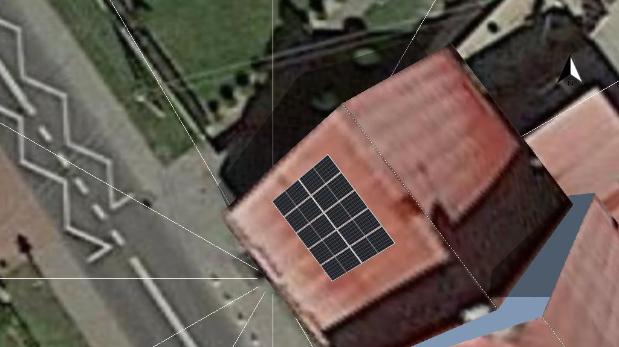

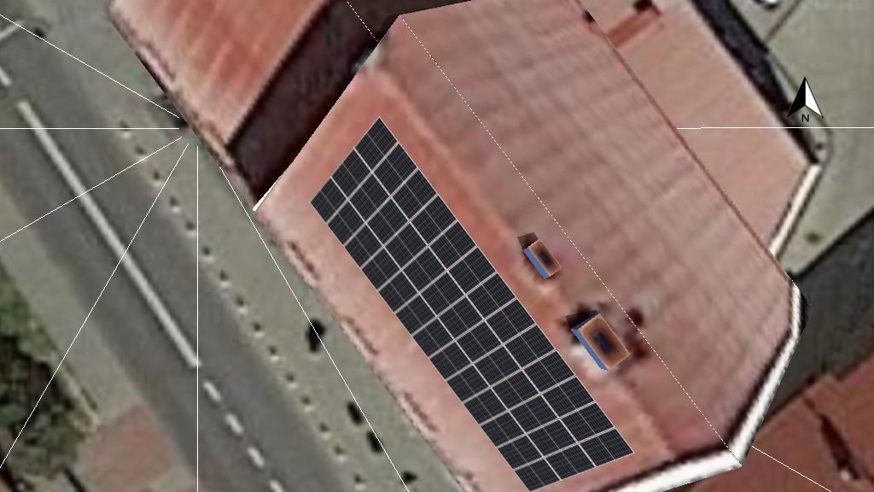

Fotografia 6. Proponowane rozmieszczenie modułów PV na dachu budynku.

1. Opracowania zapotrzebowania budynku w ciepło (OZC)

